Сайрам ауданының жайылымдарды басқару және оларды пайдалану жөніндегі 2022-2023 жылдарға арналған жоспары туралы
Түркістан облысы Сайрам аудандық мәслихатының 2022 жылғы 18 наурыздағы № 14-96/VII шешiмi
"Қазақстан Республикасындағы жергілікті мемлекеттік басқару және өзін-өзі басқару туралы" 2001 жылғы 23 қаңтардағы Қазақстан Республикасының Заңының 6 бабының 1 тармағының 15) тармақшасына және "Жайылымдар туралы" 2017 жылғы 20 ақпандағы Қазақстан Республикасының Заңының 8 бабының 1) тармақшасына сәйкес Сайрам аудандық мәслихаты ШЕШТІ:
1. Сайрам ауданының жайылымдарды басқару және оларды пайдалану жөніндегі 2022-2023 жылдарға арналған жоспары қосымшаға сәйкес бекітілсін.
2. Осы шешім оның алғашқы ресми жарияланған күнінен бастап қолданысқа енгізіледі.
Сайрам аудандық мәслихатының хатшысы | Ш.Халмурадов
Сайрам аудандық мәслихатының
2022 жылғы 18 наурыздағы
№ 14-96/VII шешіміне қосымша
Сайрам ауданы бойынша жайылымдарды басқару және оларды пайдалану жөніндегі 2022-2023 жылдарға арналған жоспары
Ескерту. Қосымша жаңа редакцияда - Түркістан облысы Сайрам аудандық мәслихатының 22.11.2022 № 22-133/VII шешiмiмен (алғашқы ресми жарияланған күнінен кейін күнтізбелік он күн өткен соң қолданысқа енгізіледі).
ОсыСайрам ауданы бойынша 2022-2023 жылдарға арналған жайылымдарды басқару және оларды пайдалану жөніндегі жоспар (бұдан әрі-Жоспар) Қазақстан Республикасының 2017 жылғы 20 ақпандағы

"Жайылымдар туралы", 2001 жылғы 23 қаңтардағы "Қазақстан Республикасындағы жергілікті мемлекеттік басқару және өзін-өзі басқару туралы" Заңдарына, Қазақстан Республикасы Премьер-Министрінің орынбасары Қазақстан Республикасы Ауыл шаруашылығы министрінің 2017 жылғы 24 сәуірдегі № 173 "Жайылымдарды ұтымды пайдалану қағидаларын бекіту туралы" бұйрығына (Қазақстан Республикасының Әділет министрлігінде 28 сәуір 2017 жылы № 15090 тіркелген), Қазақстан Республикасы Ауыл шаруашылығы министрінің 2015 жылғы 14 сәуірдегі № 3-3/332 "Жайылымдардың жалпы алаңына түсетін жүктеменің шекті рұқсат етілетін нормасын бекіту туралы" (Қазақстан Республикасының Әділет министрлігінде 15 мамыр 2015 жылы № 11064 тіркелген) бұйрығына сәйкес әзірленді.
Жоспар жайылымдарды ұтымды пайдалану, жем шөпке қажеттілікті тұрақты қамтамасыз ету және жайылымдардың тозу процестерін болғызбау мақсатында қабылданады.

Жоспар мазмұны:
1)құқық белгілейтін құжаттар негізінде жер санаттары, жер учаскелерінің меншік иелері және жер пайдаланушылар бөлінісінде әкімшілік-аумақтық бірлік аумағында жайылымдардың орналасу схемасы (картасы);
2)жайылым айналымдарының қолайлы схемалары;
3)жайылымдардың, оның ішінде маусымдық жайылымдардың сыртқы және ішкі шекаралары мен алаңдары, жайылымдық инфрақұрылым объектілері белгіленген картасы;
4)жайылым пайдаланушылардың су тұтыну нормасына сәйкес жасалған су көздеріне (көлдерге, өзендерге, тоғандарға, суару немесе суландыру каналдарына, құбырлы немесе шахталы құдықтарға) қол жеткізу схемасы;
5)жайылымы жоқ жеке және (немесе) заңды тұлғалардың ауыл шаруашылығы жануарларының мал басын орналастыру үшін жайылымдарды қайта бөлу және оны берілетін жайылымдарға ауыстыру схемасы;
6)ауылдық округ маңында орналасқан жайылымдармен қамтамасыз етілмеген жеке және (немесе) заңды тұлғалардың ауыл шаруашылығы жануарларының мал басын шалғайдағы жайылымдарға орналастыру схемасы;
7)ауыл шаруашылығы жануарларын жаюдың және айдаудың маусымдық маршруттарын белгілейтін жайылымдарды пайдалану жөніндегі күнтізбелік графигі;
8)тиісті әкімшілік-аумақтық бірлікте жайылымдарды ұтымды пайдалану үшін қажетті өзге де талаптарды қамтуға тиіс.
Жоспар жайылымдарды геоботаникалық зерттеп-қараудың жай-күйі туралы мәліметтер, ветеринариялық-санитариялық мекемелер туралы деректер, иелерін-жайылым пайдаланушыларды, жеке және (немесе) заңды тұлғаларды көрсете отырып, ауыл шаруашылығы жануарлары мал басының саны туралы деректер, ауыл шаруашылығы жануарларының түрлері мен жыныстық жас топтары бойынша қалыптастырылған үйірлердің, отарлардың, табындардың саны туралы деректер, шалғайдағы жайылымдарда жаю үшін ауыл шаруашылығы жануарларының мал басын қалыптастыру туралы мәліметтер, екпе және аридтік жайылымдарда ауыл шаруашылығы жануарларын жаю ерекшеліктері, малды айдап өтуге арналған сервитуттар туралы мәліметтер, мемлекеттік органдар, жеке және (немесе) заңды тұлғалар берген өзге де деректер ескеріле отырып қабылданды.
Әкімшілік-аумақтық бөлініс бойынша Сайрам ауданында 11 ауылдық округте 42 елді мекен бар.
Сайрам ауданының барлық жер көлемі 114761 гектарды құрайды. Барлық ауыл шаруашылығы алқаптарының жиынтығы 76820 гектар, оның ішінде егістік жерлер 51862 гектар, оның ішінде суармалы егістік 15466 гектар, көп жылдық ағашты өсімдіктер 2110 гектар, аудан аумағындағы жайылымдар-22090 гектар, шалғайдағы (аудан аумағынан тыс жерлерде пайдаланылатын жайылымдық) жерлер-8234 гектар.
Жер санаттары бойынша
Ауыл шаруашылығы алқаптарының жиынтығы 76820 гектар, Елді мекендердің жерлері 22342 гектар.
Өнеркәсіп,көлік байланыс,қорғаныс және ауыл шаруашылық емес басқа мақсаттарда пайдаланатын жерлер 1940 гектар.
Орман қорының жерлері 243 гектар. Су қорының жерлері 1028 гектар.
Арнаулы жер қорының жерлері 12388 гектар.
Әкімшілік-аумақтық бөлініс бойынша Сайрам ауданында 11 ауылдық округтер (Ақбұлақ, Ақсукент, Арыс, Жібек жолы, Қайнарбұлақ, Қарабұлақ, Қарамұрт, Қарасу, Құтарыс, Көлкент, Манкент), 42 ауылдық елді-мекендер орналасқан.
Мазмұны:
1.Табиғаты
2.Климаты
3.Гидрографиясы
4.Ауыл шаруашылығы
Табиғаты:
Ауданда туризм және демалыс орындары үшін пайдалануға болатын табиғи ландшафтар мен шырайлы жерлер көп.
Соңғы деректерге қарағанда аудан территориясында құстың 167, сүт қоректілердің 52, бауырымен жорғалаушылардың 11, қос мекенділердің 3 және балықтың 5 түрі мекендейді. Шыбын-шіркей, құрт- құмырсқаның 2124 түрлері бар.
Сайрам ауданы өсімдіктер дүниесіне бай, аудан аумағында мүктің 63 қынаның 64-тен астам қозықұйрықтың 235, жоғары сатыдағы өсімдектердің 1312 түрі өседі. Соның ішінде бұтаның 62 түрі, ағаштың 16 түрі кездеседі. Бұл бүкіл Қазақстанның өсімдік құрамының төрттенбірі.
Климаты:
Аудан тау етегінде орналасқан, суық болмайтын күндері 185-200 күнді құрайды, жылдық ауаның ылғалдылығы 330-390 мм. Қыс айларында қардың қалындығы 20-30 см-ге барады. Ұзақтығы 120-126 күнге созылады. Жер қыртысы ылғалды ашық сұр топырақты болып келеді. Ауданның ауыл шаруашылығы көп салалы егіншілік және мал шаруашылығымен айналысады. Ауданның тура ортасынан тау етегінен бастау алатын Ақсу өзені өтеді.
Егін шаруашылығында басты егілетін дәнді дақылдар (бидай, арпа, жүгері), мақсары, көкөніс, бау, жүзім, мал азықтық жоңышқалар.
Аграрлық құрылымында 8030 шаруа қожалығы, 244 өндірістік кооператив пен жауапкершілігі шектеулі серіктестіктер және тағы басқа ауыл шаруашылық өнімдерін өндіретін мекемелер жұмыс істейді. Олардың ішінде бір неше консервілеу зауыты. Бүгінгі таңда Сайрам ауданында алма бау өсірумен айналысатын "Қара казим" ӨК, "Галия", "Сарман тәжі", "Нұрлы жол", "Айша" ШҚ-ры, жүзім 98 гектар, интенсивті баумен айналысатын "Dala Fruit", "Алмалы-С" ЖШС-і және "Dala Fruit" АШӨК-рі алма бау өсіріп, бүгінгі таңда жоғары өнім алынуда.Жазы ыстық шілде айының орташа температурасы 27-42С.
Гидрографиясы:
Ауданның дамыған гидрографиялық жүйесі бар. Аудан аумағынан өтетін Ақсу, Арыс және Машат өзендері негізгі суландыру көздері болып табылады. Құрамында минералды бай қоспалары бар емдік жылы суы арқылы Республика көлемінде жақсы танымал "Манкент" шипажайы бар.
Сайрам ауданы аумағын ағын сумен барлығы 53 канал қамтамасыз етеді. Бұл каналдардың 47Сайрам аудандық коммуналдық меншігінде, бұдан бөлек-6 канал жеке меншікте. Сайрам ауданы әкімдігінің "Ақсу" МКК-ның шаруашылығына жалға берілген 47 каналдың жалпы ұзындығы 362 шақырым, оның ішінде бетонды канал 6, ұзындығы 51,44 шақырым, жер каналдар 41, ұзындығы 302 шақырым. Осы каналдарда 173 су бөлу бекеттері орнатылған. Бұл каналдардың су басы Ақсу, Арыс өзендерінен және кішігірім көл, бұлақтардан басталады. Ақсу өзенінен су бөлетін 2 бөгет Түркістан облысы Ауыл шаруашылығы басқармасының "Тұран - су" МКК меншігінде. Арыс өзенінде су бөгеті жоқ.
Аудан көлемінде 17254 га суармалы жер көлемі орналасқан. Өзендер
Аудан көлемінде үлкенді-кішілі 3 өзен бар. Аудан аумағында өзендер таулы аймақтардан бастау алады.
Өзендер: Ақсу өзеніұзындығы-53 шқ, Арыс өзені ұзындығы-37 шқ, Машат өзені ұзындығы-5 шқ. Жалпы ұзындығы - 95 шақырым
Ауыл шаруашылығы:
Сайрам ауданы Түркістан облысының ірі агро-өнеркәсіптік аудандардьң бірі болып саналады. Аудан негізінен ет-сүт, дәнді дақылдар, май өнімдері, жеміс-жидектер, көкініс өнімдерін өндірумен айналысады.
Ауданның ауыл шаруашылығына жарамды жерінің аумағы 76820 гектар. Оның ішінде егістік жерлер 51862 гектар, оның ішінде суармалы егістік 15466 гектар, көп-жылдық екпе ағаштары 2110 гектар, жайылымдық 22090 гектар.
Халқымызды азық-түлікпен толық қамтамасыз ету бірінші кезекте, мал шаруашылығы азығының негізі болып табылатын-табиғи жайылымдарды тиімді пайдалану болып табылады.
Сайрам ауданы мал шаруашылығы дамып келе жатқан өлке. Сондықтан, табиғи жайылымдарды басқару және оларды тиімді пайдалану жөніндегі жоспар-жайылымдарды ұтымды пайдалану, ауыл
шаруашылық малдарын жем-шөпке деген қажеттілікті тұрақты қамтамасыз ету және жайылымдардың тозу процестерін болғызбаудың негізгі мақсаты болып табылады.
Бүгінгі заман талабына сәйкес қалыптасып отырған меншік иелері үшін табиғи жайылымды сақтау мен пайдалану арасындағы қатынасты сақтай отырып,мал шаруашылығын тұрақты дамыту талабы кезек күттірмейтін міндет. Әрине, бұл мәселені шешудің төте жолы – жайылымдық жерлердің жағдайын жақсарту шараларын іске асырып, жайылымдарды тиімді де ұтымды пайдалану болып табылады.
Сайрам ауданындағы ауылдық округтері бойынша мал басының саны туралы мәлімет.
қ/с | Ауыл округтер мен поселкелік округтер атаулары | Мал түрлері мен сандары
 |  | Ірі қара мал | Уақ мал (қой мен ешкі) | Жылқы | Түйе
1 | 2 | 3 | 4 | 5 | 6
1 | Ақбұлақ ауылдық округі | 2347 | 2076 | 560 | 3
2 | Ақсукент ауылдық округі | 4986 | 3178 | 1075 | -
3 | Арыс ауылдық округі | 11424 | 12489 | 2619 | -
4 | Жібек жолы ауылдық  округі | 545 | 932 | 431 | -
5 | Қайнарбұлақ ауылдық  округі | 1429 | 3201 | 231 | 42
6 | Қарабұлақ ауылдық округі | 20452 | 9469 | 9517 | -
7 | Қарамұрт ауылдық округі | 18714 | 17511 | 2041 | -
8 | Қарасу ауылдық округі | 3154 | 1906 | 1109 | -
9 | Құтарыс ауылдық округі | 4589 | 10213 | 2311 | -
10 | Көлкент ауылдық округі | 4943 | 4861 | 1267 | -
11 | Манкент ауылдық округі | 43041 | 11950 | 8880 | -
Барлығы: |  | 243843 | 183271 | 77048 | 45
Төрт түлік малдың жайылымдық жерлермен қамтылу деңгейі:
№ | Ауыл округтер атаулары |  |  | Жалпы мал саны мен қажетті жайылым жерлер көлемі, га
 |  |  |  | Ірі қара мал |  | оның ішінде |  | Табиғи жайылы мды қажет ететіні |  | Әр бір басқа гектар нормас ы | Қажетті жайылым, га |  | Уақ мал |  | Әр бір басқа гектар нормас ы |  | Қажетті жай ылым, га |  | Жылқы |  | Әр бір басқа гектар нормасы |  | Қажетті жай ылым, га | Түйе | Әр бір басқа гектар нормас ы | Қажетті жай ылым, га
 |  |  |  |  |  | аналық бас
1 | 2 |  |  | 3 |  | 4 |  | 5 |  | 6 | 7 |  | 8 |  | 9 |  | 10 |  | 11 |  | 12 |  | 13 | 14 | 15 | 16
1 | Ақбұлақ ауылдық округі |  |  | 2347 |  | 582 |  | 110 |  | 8 | 880 |  | 2076 |  | 2 |  | 4152 |  | 560 |  | 9 |  | 5040 | 3 | 9 | 27
2 | Ақсукент ауылдық округі |  |  | 4986 |  | 1353 |  | 1353 |  | 8 | 10824 |  | 3178 |  | 2 |  | 6356 |  | 1075 |  | 9 |  | 9675 | - | 9 | -
3 | Арыс ауылдық |  |  | 11424 |  | 2626 |  | 2095 |  | 8 | 16760 |  | 12489 |  | 2 |  | 24978 |  | 2619 |  | 9 |  | 23571 | - | 9 | -
 | округі
4 | Жібек жолы ауылдық округі | 2889 | 1274 |  | 545 |  | 8 |  | 4360 |  |  | 2148 |  | 2 |  | 4296 |  | 522 |  | 9 |  | 4698 |  | - | 9 | -
5 | Қайнарбұлақ ауылдық округі | 5794 | 2100 |  | 1172 |  | 8 |  | 9376 |  |  | 13420 |  | 2 |  | 26840 |  | 2267 |  | 9 |  | 20403 |  | 42 | 9 | 378
6 | Қарабұлақ ауылдық округі | 120128 | 20452 |  | 20452 |  | 8 |  | 163616 |  |  | 85723 |  | 2 |  | 171446 |  | 52283 |  | 9 |  | 470547 |  |  | 9
7 | Қарамұрт ауылдық округі | 18714 | 3860 |  | 3290 |  | 8 |  | 26320 |  |  | 17511 |  | 2 |  | 35022 |  | 2041 |  | 9 |  | 18369 |  | - | 9 | -
8 | Қарасу ауылдық округі | 9264 | 3349 |  | 2540 |  | 8 |  | 20320 |  |  | 6262 |  | 2 |  | 12524 |  | 1673 |  | 9 |  | 15057 |  | - | 9 | -
9 | Құтарыс ауылдық округі | 4589 | 3654 |  | 1835 |  | 8 |  | 14680 |  |  | 12306 |  | 2 |  | 24612 |  | 2414 |  | 9 |  | 21726 |  | - | 9 | -
10 | Көлкент ауылдық округі | 20667 | 5235 |  | 4360 |  | 8 |  | 34880 |  |  | 16208 |  | 2 |  | 32416 |  | 2714 |  | 9 |  | 24426 |  | - | 9 | -
11 | Манкент ауылдық округі | 43041 | 12435 |  | 12225 |  | 8 |  | 97800 |  |  | 11950 |  | 2 |  | 23900 |  | 8880 |  | 9 |  | 79920 |  | - | 9 | -
Аудан бойынша |  | 243843 | 56920 |  | 49977 |  | 8 |  | 399816 |  |  | 183271 |  | 2 |  | 366542 |  | 77048 |  | 9 |  | 693432 |  | 45 | 9 | 405
Жұртшылық шаруашылық малдарына қызмет көрсететін ветеринариялық-санитарлық объектілер: ветеринариялық станциялар 11, ұсақ малдарды шомылдыру орындары 20, жасанды ұрықтандыру пункттері14, биотермиялық шұңқырлар 11.
Ветеринариялық-санитариялық мекемелер туралы деректер:
Қ/с | Ауыл округі | ветеринариялық станциялар | ұсақ малдарды шомылдыру  орындары | жасанды ұрықтандыру  пункттері | биотермиялық шұңқырлар
1 | Ақбұлақ | 1 | 1 | 1 | 1
2 | Ақсукент | 1 | 1 | 1 | 1
3 | Арыс | 1 | 3 | 1 | 1
4 | Жибек жолы | 1 | 2 | 1 | 1
5 | Қарасу | 1 | 2 | 2 | 1
6 | Қарабұлақ | 2 | 1 | 3 | 1
7 | Қайнарбұлақ | 1 | 3 | 1 | 1
8 | Көлкент | 1 | 3 | 1 | 1
9 | Құтарыс | 1 | 2 | 1 | 1
10 | Қарамұрт | 1 | 1 | 1 | 1
11 | Манкент | - | 1 | 1 | 1
 | Барлығы: | 11 | 20 | 14 | 11
1970-1980 жылдардағы геоботаникалық зерттеу нәтижесінде аудан территориясының басым бөлігі эфемерлі-жусанды жайылым түрлеріне жататындығы анықталды. Қазіргі таңда, жайылым жерлерден орташа 3,6 ц/га құрғақ жем-шөп алынуда.
Сусыз жайылымдарда, далалы және шөлейт жайылымдарда шөп тым аласа өседі, ауа райы қолайсыз жылдары шөп пішенге шабуға келмейді.
Жайылым жерлердің құрғақ массасының орташа түсімділігі 5,3 ц/га, азықтық бірлігі 3,1 ц/га.
Табиғи жем-шөп алқаптарындағы жайылымдардың түсімділігі (ц/га) мен азықтық бірлігіне баға беру көрсеткіштері:
Жайылымды маусымдық пайдалану ұсынысы | Азықтық бірлік бойынша жайылым сапасының өнімділігі (ц/га)
 | жақсы | ортадан жоғары | орта | ортадан төмен | жаман
1 | 2 | 3 | 4 | 5 | 6
Көктемгі-жаздық,күздік және жаздық | 11,0  Жоғары | 7,0-11,0 | 4,0-6,9 | 2,0-3,9 | 2,0 төмен
Көктемдік | 7,5 жоғары | 5,5-7,5 | 3,0-5,4 | 1,5-2,9 | 1,5 төмен
Күздік | 3,0-4,0 | 2,0-2,9 | 1,0-1,9 | - | 1,0 төмен
Көктемдік-күздік | Екі маусым бойынша бағаланады,көктемдік-күздік
Аймақтағы мал өсірудің негізгі қорлары шөп шабындық болып табылады, ол жылдық тұтынылатын жемнің 20-35 пайызын құрайды. Қолайлы жылдары ұсақ мүйізді ірі қара мен жылқылардың көпшілігі табиғи жайылымнан тамақтану кезінде қажет қоректік заттарды алады.
Жем-шөп қорының құнарлығы төмендегі көрсеткіштер бойынша бағаланады:
Жайылымды маусымдық пайдалану ұсынысы | Жем-шөптің құнарлығы (100 кг құрғақ шөптегі азықтық бірліктің көлемі)
 | жақсы | орта | жаман
1 | 2 | 3 | 4
Көктемдік | 68-ден жоғары | 51-69 | 51-ден төмен
Көктемгі-жаздық,күздік және жаздық | 50-ден жоғары | 40-50 | 40-тан төмен
Күздік | 40-тан жоғары | 30-40 | 30-дан төмен
Қорытынды.
1. Ауыл шаруашылығындағы мал өрісін тиімді пайдалану шарасын іске асыру үшін әр үйде ұсталынатын мал басын (сауынды сиыр) анықтап елді мекендер шегіндегі ортақ пайдаланудағы жайылымдық жерлерге қалдыру қажет. ҚР Ауыл шаруашылығы министрлігінің 2015 жылғы 14 сәуірдегі №3-3/332 "Жайылымның жалпы алаңы жүктемесінің шекті рұқсат етілетін нормасын бекіту туралы" бұйрығына сәйкес анықталуы тиіс.
2. Сүт өніміндерін өндірумен айналысатын сауынды сиыр басы 100-150 ден астам қожалықтарды жайылыммен қамтамасыз ету бүгінгі күннің басты мақсаты.
3. Сонымен қатар, жайылымдардың тиімді алаңдарына жүктемені азайту мақсатында, жас малды Қайыршақты және Құрмашат тауларында жаю ұйымдастырылған.
4. Аудан бойынша арнайы жер қорындағы жайылым жерлерімен өз малдарын қамтамасыз етіп,өзге аудандарға жалға беруге мүмкіндігі бар Бәйдібек ауданын атауға болады.
Сайрам ауданы қолданыстағы ортақ пайдаланудағы жайылымдық жерлеріне малдарын қамтамасыз етуге мүмкіндігі болмауына байланысты мүмкіндігі бар аудандарға бекітіп, қажетті жайылымдық өрістерін бөлу мәселесі-жайылымдық мал жаю салмағын төмендетудің негізгі жолы ретінде ұсынылады.
Жайылыммен қамтылған аудан | Жайылымдық жерге мұқтаж аудандар
Бәйдібек | Сайрам
5. Қазақстан Республикасының ауыл шаруашылығы министрлігінің "Жайылымның жалпы алаңы жүктемесінің шекті рұқсат етілетін нормасын бекіту туралы" 2015 жылғы 14 сәуірдегі №3-3/332 бұйрығымен ауданның ауылдық округтердің топырақ климаттық және метерологиялық жағдайларына байланысты жайылым жерлерде азықтық массасының шығымдылығы мен желінгіш азықтық үлесін есептей отырып, аудандағы ауылдық округтерде орта есеппен: уақ малға – 2 гектар, ірі қара малға – 8,0 гектар, түйеге – 9,0 гектар, жылқыға – 9,0 гектар болып нақтыланған.
Сайрам ауданы әкімдігінің есебімен, мал санына сәйкес жайылым жермен қаматмасыз ету үшін көлемі 653 388 гектаржайылым керек. Ауданымыздағы жалпы жайылым жер көлемі 22090 гектар құрап отырғанын ескерсек, 631 298 гектар жайылым жерінің жетіспейтіндігі мәлім болып отыр.
Ұсыныс:
Қазақстан Республикасы Ауыл шаруашылығы министрлігінің 2015 жылдың 14 сәуірдегі № 3-3/332 "Жайылымның жалпы алаңы жүктемесінің, шекті рұқсат етілетін нормасын бекіту туралы" бұйрығында мал басына белгіленген жайылымның шекті мөлшерін тұрғылықты жерге байланысты қайта есептеу ұсынылады.
Қосымшада ауыл округтері бөлінісінде мәліметтер, сызба және карталар: 1-қосымша – Ақбұлақ ауыл округі
2-қосымша – Ақсукент ауыл округі 3-қосымша – Арыс ауыл округі
4-қосымша – Жібек жолы ауыл округі 5-қосымша – Қайнарбұлақ ауыл округі 6-қосымша – Қарабұлақ ауыл округі
7-қосымша – Қарамұрт ауыл округі 8-қосымша – Қарасу ауыл округі
9-қосымша – Құтарыс ауыл округі 10- қосымша – Көлкент ауыл округі 11- қосымша – Манкент ауыл округі
1. Ақбұлақ ауылдық округі Орталығы–Ақбұлақ ауылы. Елдімекендері- Ақбұлақ. Халық саны - 5580 адам.
Округтің жалпы жер көлемі-5294 гектар. Оның ішінде:
ауыл шаруашылық жер-4507 гектар; жалпы егістік-3248 гектар.
суғармалы жер -936 гектар;
Округ аумағындағы жайылым жер -1016 гектар;
Ақбұлақ а/о Аққала алабаралық жер теліміндегі жайылым жер -36,6 гектар; Ақбұлақ а/о Құрмашат алабаралық жер теліміндегі жайылым жер -177,4 гектар.
Елді мекендер бойынша ауыл шаруашылығы жануарлары мал басының саны туралы деректер.
№ | Елді мекен | Түйе | Жылқы | Ірі қара мал | Ұсақ мал
1 | Ақбұлақ | 3 | 650 | 2347 | 2076
 | Барлығы: | 3 | 650 | 2347 | 2076
Ветеринариялық-санитариялық мекемелер туралы деректер:
№ | Ауыл округі | Ветеринарялық станциялар | Ұсақ малдарды шомылдыру орындары | Жасанды ұрықтандыру пунктері | Биотермиялық Шұңқырлар
1 | Ақбұлақ | 1 | 1 | 1 | 1
 | Барлығы: | 1 | 1 | 1 | 1
Ауыл шаруашылығы жануарларын жаюдың және айдаудың маусымдық маршруттарын белгілейтін жайылымдарды пайдалану жөніндегі күнтізбелік графигі.Сонымен қатар жайылымның кезеңінің ұзақтығы:
№ | Жайылым аймаққа малдардың айдап шығарылу мерзімі | Жайылым аймаққа шығарылған малдардың қайтарылу мерзімі | Ескерту
1 | Сәуір-мамыр | Тамыз-қазан
Ауыл шаруашылығы жануарларының мал басына шаққандағы жайылымның қажеттілігі туралы кестесі:
№ | Ауылдық округі | Елді мекендердегі және аудан аумағынан тыс жерлерде пайдаланылатын жалпы жайылымның жер көлемі,гектар | Мал басы мен қажетті жайылымдық жер көлемі, гектар
 |  |  | Жылқы | Гектар нормасы | Қажетті жайылым, гектар | Ірі қара мал
1 | 2 | 3 | 4 | 5 | 6 | 7
1 | Ақбұлақ | 1230,34 | 74 | 9 | 666 | 282
 | Барлығы: | 1230,34 | 74 | 9 | 666 | 282
Гектар нормасы | Қажетті жайылым, гектар | Ұсақ мал | Гектар нормасы | Қажетті жайылым, гектар | Түйе | Гектар нормасы
8 | 9 | 10 | 11 | 12 | 13 | 14
8 | 2256 | 630 | 2 | 1260 | 3 | 9
8 | 2256 | 630 | 2 | 1260 | 3 | 9
Қажетті жайылым, гектар |  | Жалпы қажет жайылым жер көлемі, гектар | Елді мекендердің жалпы жайылыммен қажетті жайылымның айырмасы,(-,+)
15 |  | 16 | 17
27 |  | 4209 | -2978,66
27 |  | 4209 | -2978,66

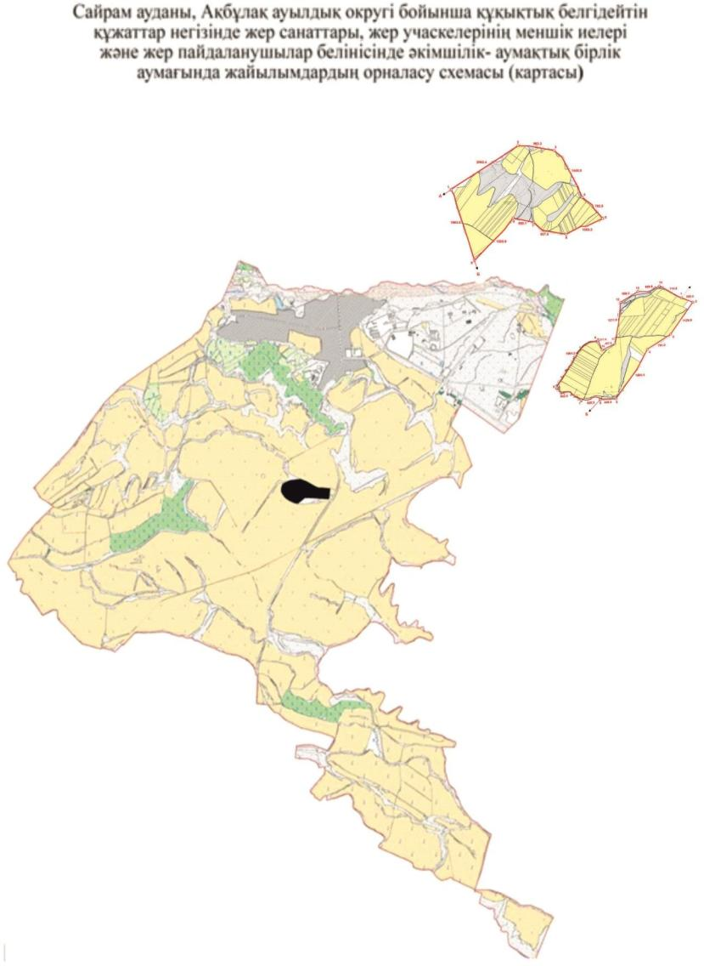

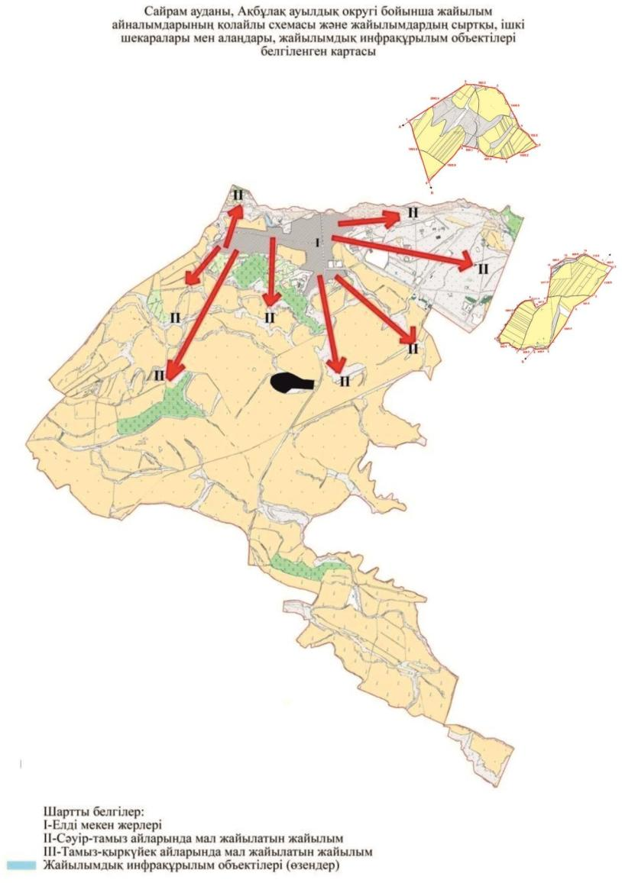

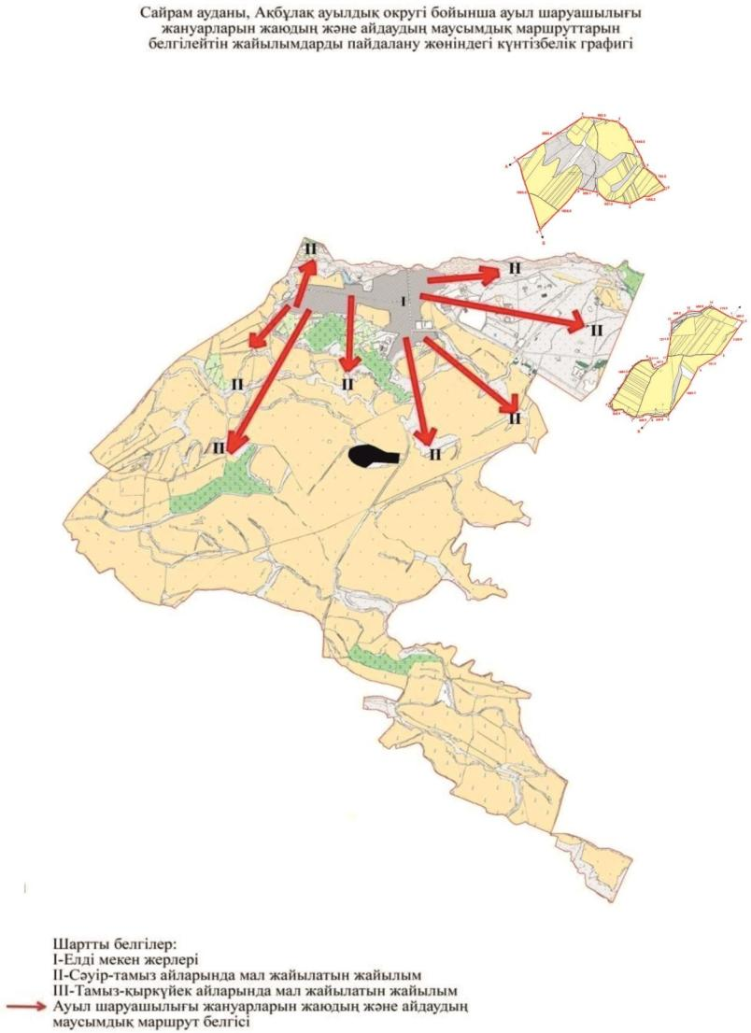

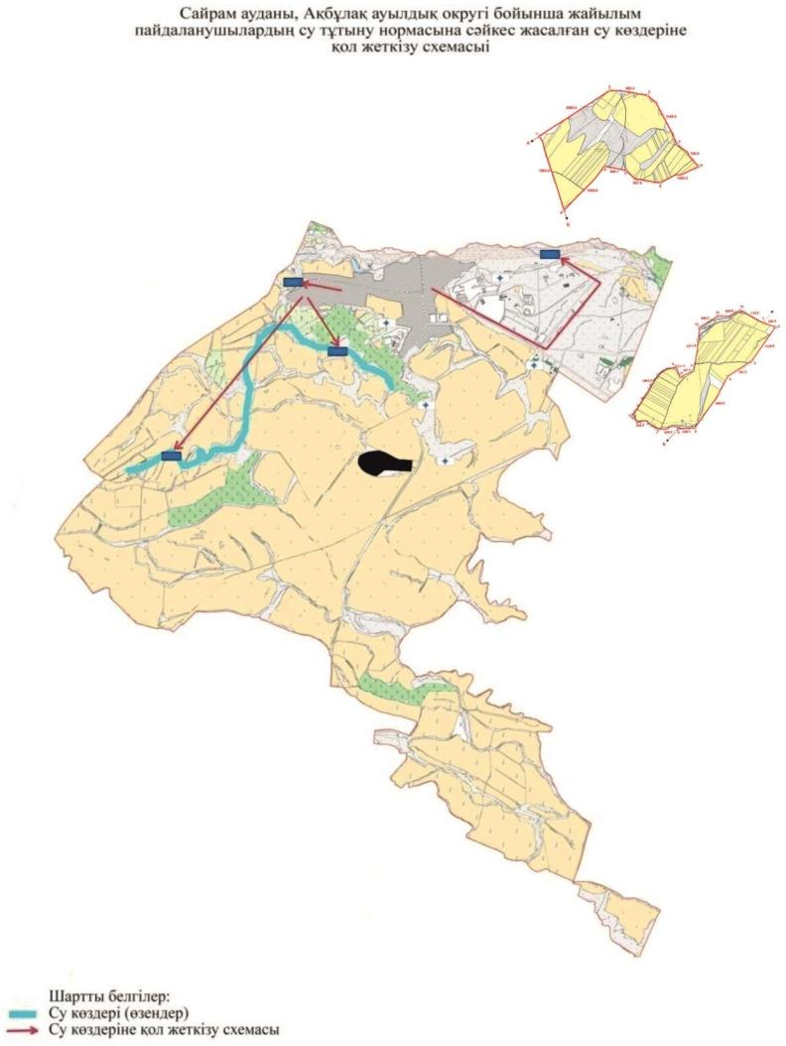

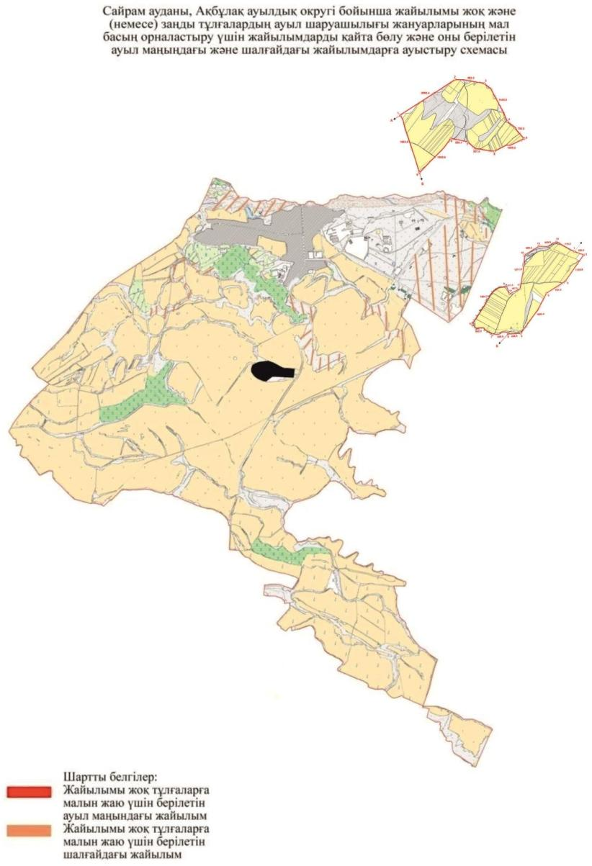

8 3296 182 2 364 5550 -58 2320 420 2 840 6805 -6рлығы 10824 954 2 1908 22407 -22
2. Ақсукент ауылдық округі Орталығы–Ақсу ауылы.
Елдімекендері- Ақсу, Алаш, Бәйтерек. Халық саны - 44861 адам.
Округтің жалпы жер көлемі-3110гектар. Оның ішінде:
ауыл шаруашылық жер-217 гектар; жалпы егістік-189 гектар.
суғармалы жер -115 гектар; жайылымдық жер -19 гектар.
Елді мекендер бойынша ауыл шаруашылығы жануарлары мал басының саны туралы деректер.
№ | Елді мекен | Түйе | Жылқы | Ірі қара мал | Ұсақ мал
1 | Ақсу | - | 804 | 2179 | 1175
2 | Алаш | - | 120 | 1648 | 603
3 | Бәйтерек | - | 151 | 1159 | 1400
 | Барлығы: | - | 1075 | 4986 | 3178
Ветеринариялық-санитариялық мекемелер туралы деректер:
№ | Ауыл округі | Ветеринарялық станциялар | Ұсақ малдарды шомылдыру орындары | Жасанды ұрықтандыру пунктері | Биотермиялық Шұңқырлар
1 | Ақсу | 1 | 1 | 1 | -
2 | Алаш | - | - | - | -
3 | Бәйтерек | - | - | - | 1
 | Барлығы: | 1 | 1 | 1 | 1
Ауыл шаруашылығы жануарларын жаюдың және айдаудың маусымдық маршруттарын белгілейтін жайылымдарды пайдалану жөніндегі күнтізбелік графигі.Сонымен қатар жайылым кезеңінің ұзақтығы:
№ | Жайылым аймаққа малдардың айдап шығарылу мерзімі | Жайылым аймаққа шығарылған малдардың қайтарылу мерзімі | Ескерту
1 | Сәуір-мамыр | Тамыз-қазан
Ауыл шаруашылығы жануарларының мал басына шаққандағы жайылымның қажеттілігі туралы
кестесі:
№ |  | Елді мекендер | Елді мекендердегі жалпы жайылымның жер көлемі,гектар | Мал басы мен қажетті жайылымдық жер көлемі, гектар
 |  |  |  | Жылқы | Гектар нормасы |  | Қажетті жайылым, гектар | Ірі қара мал
1 |  | 2 | 3 |  | 5 |  | 6 | 7
1 |  | Ақсу | - | 460 | 9 |  | 4140 | 651
2 |  | Алаш | 19 | 210 | 9 |  | 1890 | 412
3 |  | Бәйтерек | 8 | 405 | 9 |  | 3645 | 290
 |  | Барлығы: | 27 | 1020 | 9 |  | 9675 | 1353
Гектар нормасы |  | Қажетті жайылым, гектар | Ұсақ мал | Гектар нормасы | Қажетті жайылым, гектар | Жалпы қажет жайылым жер көлемі, гектар | Елді мекендердің жалпы жайылыммен қажетті жайылымның айырмасы,(-,+)
8 |  | 9 | 10 | 11 | 12 | 13 | 14
 | 8 | 5208 | 352 | 2 | 704 | 10052 | -10052
 |  |  |  |  |  |  | 531
 |  |  |  |  |  |  | 797
Ба |  |  |  |  |  |  |  | 380
3. Арыс ауылдық округі
Орталығы– Қожақорған ауылы.
Елдімекендері-Қожақорған, Нұржанқорған. Халық саны - 9500 адам.
Округтің жалпы жер көлемі-4126гектар. Оның ішінде:
ауыл шаруашылық жер- 2515 гектар; жалпы егістік- 2022 гектар.
суғармалы жер -254 гектар; жайылымдық жер -441 гектар.
Елді мекендер бойынша ауыл шаруашылығы жануарлары мал басының саны туралы деректер.
№ | Елді мекен | Түйе | Жылқы | Ірі қара мал | Ұсақ мал
1 | Қожақорған | - | 1689 | 7418 | 8043
2 | Нұржанқорған | - | 930 | 4006 | 4446
 | Барлығы: | - | 2619 | 11424 | 12489
Ветеринариялық-санитариялық мекемелер туралы деректер:
№ | Елді мекен | Ветеринариялық станциялар | Ұсақ малдарды шомылдыру орындары | Жасанды ұрықтандыру пунктері | Биотермиялық Шұңқырлар
1 | Қожақорған | - | 3 | 1 | 1
2 | Нұржанқорған | 1 | - | - | -
 | Барлығы: | 1 | 3 | 1 | 1
Ауыл шаруашылығы жануарларын жаюдың және айдаудың маусымдық маршруттарын белгілейтін жайылымдарды пайдалану жөніндегі күнтізбелік графигі.Сонымен қатар жайылымның кезеңінің ұзақтығы:
№ | Жайылым аймаққа малдардың айдап шығарылу мерзімі | Жайылым аймаққа шығарылған малдардың қайтарылу мерзімі | Ескерту
1 | Сәуір-мамыр | Тамыз-қазан
Ауыл шаруашылығы жануарларының мал басына шаққандағы жайылымның қажеттілігі туралы
кестесі:
№ | Елді мекендер | Елді мекендердегі жалпы жайылымның жер көлемі,гектар | Мал басы мен қажетті жайылымдық жер көлемі, гектар
 |  |  | Жылқы | Гектар нормасы | Қажетті жайылым, гектар | Ірі қара мал
1 | 2 | 3 | 4 | 5 | 6 | 7
1 | Қожақорған | 359 | 171 | 9 | 1539 | 1321
2 | Нұржанқорғ ан | 108 | 82 | 9 | 738 | 774
 | Барлығы: | 467 | 253 | 9 | 2277 | 4115
Гектар нормасы | Қажетті жайылым, гектар | Ұсақ мал | Гектар нормасы | Қажетті жайылым, гектар | Жалпы қажет жайылым жер көлемі, гектар | Елді мекендердің жалпы жайылыммен қажетті жайылымның айырмасы,(-,+)
8 | 9 | 10 | 11 | 12 | 13 | 14
8 | 10568 | 2413 | 2 | 4826 | 16933 | -16574
8 | 6192 | 1334 | 2 | 2668 | 9598 | -9490
8 | 16760 | 3747 | 2 | 7494 | 27897 | -26064

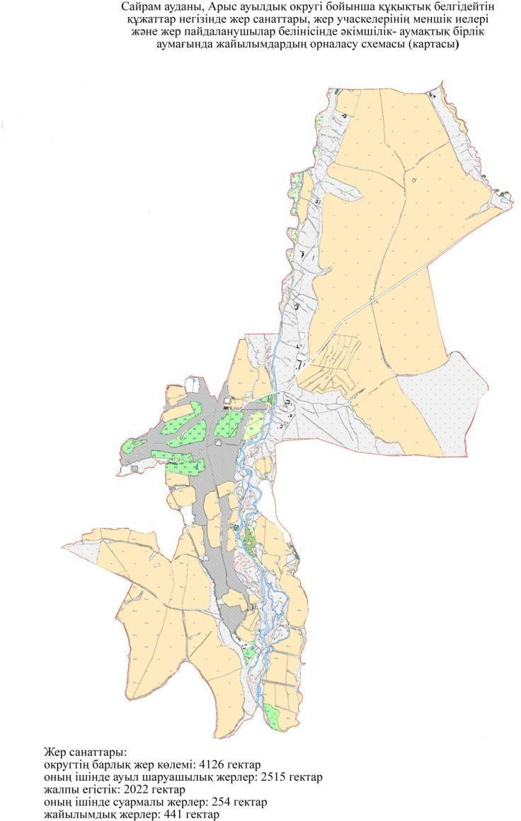

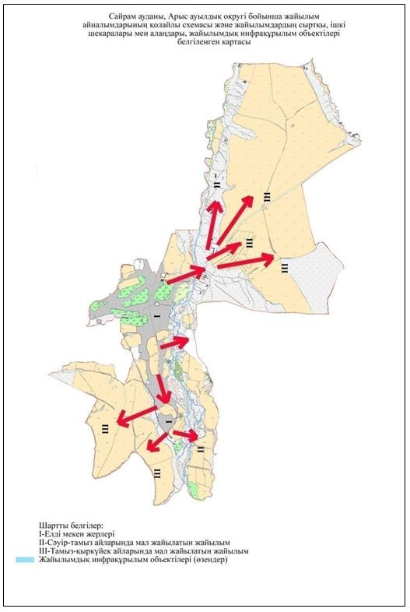

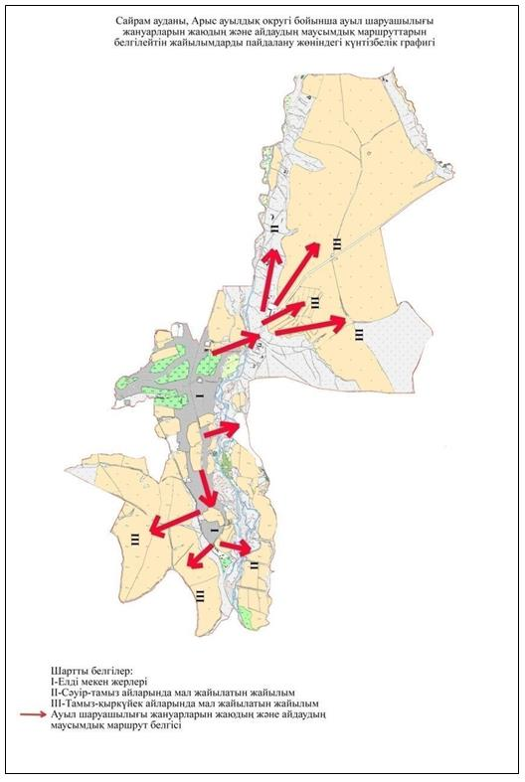

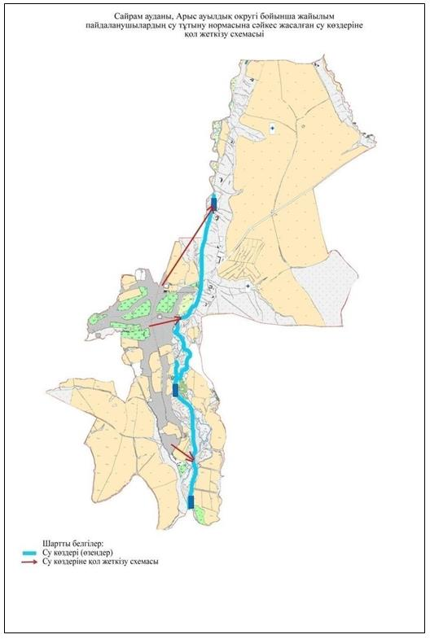

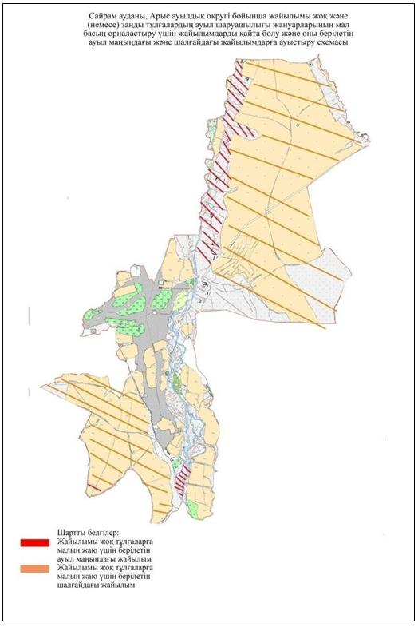

4. Жібек жолы ауыл округі.
Орталығы –Жібек жолы.
Елді мекендері- Жібек жолы, Машат, Сиқым . Халық саны -5927 адам.
Округтің жалпы жер көлемі- 6772 гектар. Оның ішінде.
Ауыл шаруашылық жер- 5563 гектар . Жалпы егістік- 3750 гектар.
Оның ішінде: суармалы жер – 750 гектар. Жайылымдық жер- 1522
Елді мекендер бойынша ауыл шаруашылығы жануарлары мал басының саны туралы деректер.
р/с | Елді мекен | Түйе | Жылқы | Ірі қара мал | Ұсақ мал
1 | Жібек жолы | - | 172 | 547 | 850
2 | Сиқым | - | 150 | 385 | 173
3 | Машат | - | 109 | 342 | 410
 | Барлығы | - | 431 | 1274 | 1433
Ветеринариялық-санитарлық мекемелер туралы деректер.
р/с | Ауыл округі | Ветеринариялық станциялар | Ұсақ малдарды шомылдыру орындары | Жасанды ұрықтандыру пунктері | Биотермиялық шұнқырлар
1 | Жібек жолы | 1 | 1 | 1 | 1
2 | Сиқым | - | 1 | - | -
3 | Машат | - | - | - | -
 | Барлығы | 1 | 2 | 1 | 1
Ауыл шаруашылығы жануарларын жаюдың және айдаудың маусымдық маршруттарын белгілейтін жайылымдарды пайдалану жөніндегі күнтізбелік графигі. Сонымен қатар жайылым кезеңінің ұзақтығы.
р/с | Жайылым аймаққа малдардың айдап шығарылу уақыты | Жайылым аймаққа шығарылған малдардың қайтарылу мерзімі | Ескерту
1 | Сәуір-мамыр | Тамыз-қазан
Ауыл шаруашылығы жануарларының мал басын шаққандағы жайылымның қажеттілігі туралы кестесі.
р/с | Елді мекендер | Елді мекендердегі жайылымның жер көлемі,гектар |  | Мал басы қажетті жайылымдық жер көлемі, гектар
 |  |  |  | Жылқы |  | Гектар нормасы | Қажетті жайылым, гектар |  | Ірі қара мал
1 | 2 | 3 |  | 4 |  | 5 | 6 |  | 7
1 | Жібек жолы | 710 |  | 172 |  | 9 | 1548 |  | 265
2 | Сиқым | 500 |  | 150 |  | 9 | 1350 |  | 165
3 | Машат | 312 |  | 109 |  | 9 | 981 |  | 115
 | Барлығы | 1522 |  | 431 |  | 9 | 3879 |  | 545
Гектар нормасы | Қажетті жайлым,гек тар | Ұсақ мал | Гектар нормасы |  | Қажетті жайылым, гектар | Жалпы қажет жайылым,жер көлемі,гектар |  | Елді мекендердің жалпы жайылыммен қажетті жайылымының айырмасы,(-+)
8 | 9 | 10 | 11 |  | 12 | 13 |  | 14
8 | 2120 | 349 | 2 |  | 698 | 4366 |  | -3656
8 | 1320 | 173 | 2 |  | 346 | 3016 |  | -2516
8 | 920 | 410 | 2 |  | 820 | 2721 |  | -2409
8 | 4360 | 932 | 2 |  | 1864 | 10103 |  | -8581

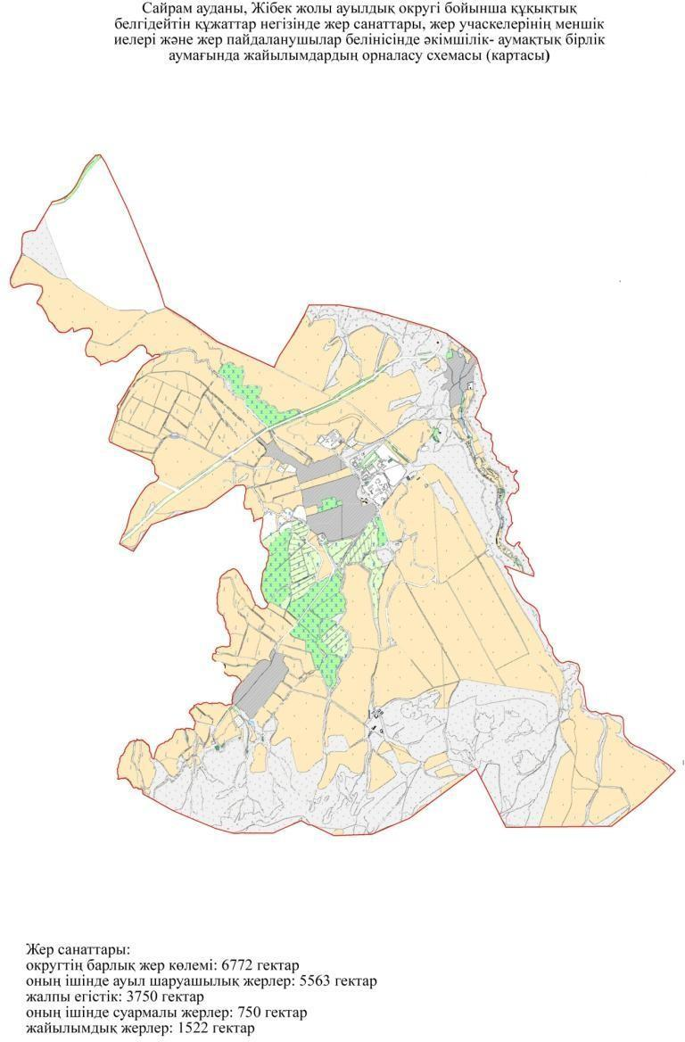

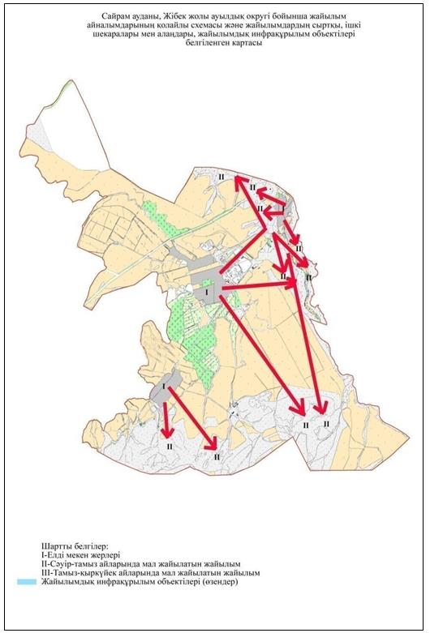

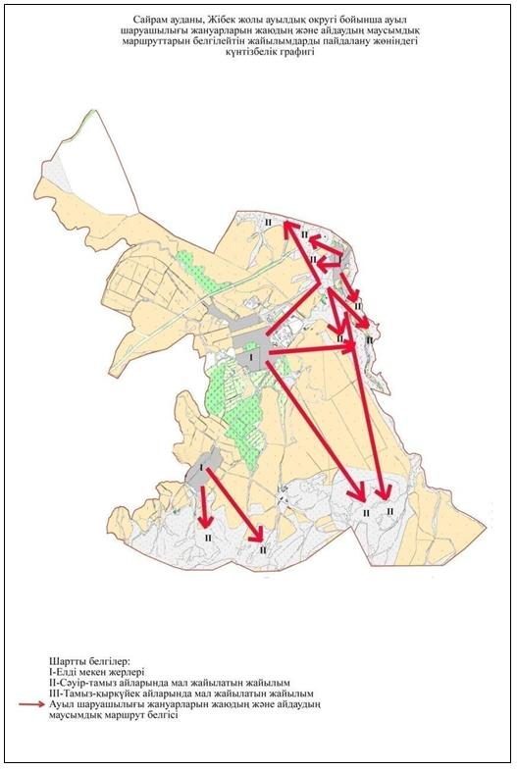

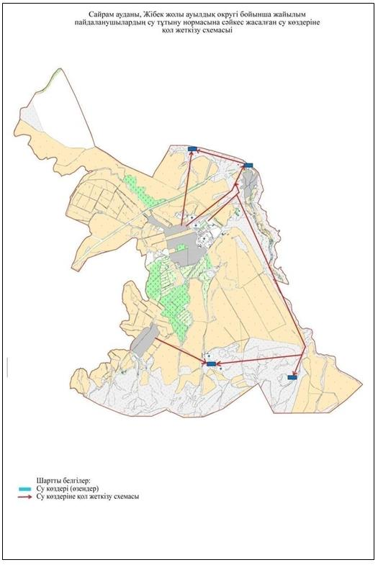

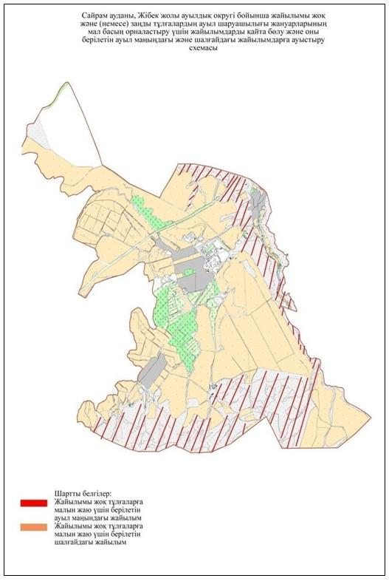

5. Қарасу ауыл округі.
Орталығы–Қарасу ауылы.
Елдімекендері- Қарасу, Ақбастау, Ақбай, Әйтеке би, Ынтымақ, Бескепе, Жаңатұрмыс, Береке. Халық саны – 21 925 адам.
Округтің жалпы жер көлемі-13674гектар. Оның ішінде:
ауыл шаруашылық жер- 9812 гектар; жалпы егістік- 5650 гектар.
Оның ішінде: суармалы жер -1326 гектар;
Округ аумағындағы жайылым жер -1075,5 гектар;
Қарасу а/о Құрмашат алабаралық жер теліміндегі жайылым жері -720 гектар;
Қарасу а/о Қайыршақты алабаралық жер теліміндегі жайылым жері -2619,16 гектар; Қарасу а/о Иірсу алабаралық жер теліміндегі жайылым жері -206,05 гектар.
Елді мекендер бойынша ауыл шаруашылығы жануарлары мал басының саны туралы деректер.
№ | Елді мекен | Түйе | Жылқы | Ірі қара мал | Ұсақ мал
1 | Қарасу | - | 274 | 2908 | 1497
2 | Ақбастау | - | 288 | 820 | 912
3 | Ақбай | - | 160 | 3370 | 1687
4 | Әйтеке би | - | 170 | 92 | 717
5 | Ынтымақ | - | 420 | 815 | 640
6 | Бескепе | - | 64 | 700 | 428
7 | Жаңатұрмыс | - | 285 | 495 | 345
8 | Береке | - | 12 | 47 | 36
 | Барлығы: | - | 1673 | 9247 | 6262
Ветеринариялық-санитариялық мекемелер туралы деректер:
№ | Ауыл округі | Ветеринарялық станциялар | Ұсақ малдарды шомылдыру орындары | Жасанды ұрықтандыру пунктері | Биотермиялық шұңқырлар
1 | Қарасу | 1 | 1 | 1 | 1
2 | Ақбастау | - | - | - | -
3 | Ақбай | - | 1 | 1 | -
4 | Әйтеке би | - | - | - | -
5 | Ынтымақ | - | - | - | -
6 | Бескепе | - | - | - | -
7 | Жаңатұрмыс | - | - | - | -
8 | Береке | - | - | - | -
 | Барлығы: | 1 | 2 | 2 | 1
Ауыл шаруашылығы жануарларын жаюдың және айдаудың маусымдық маршруттарын белгілейтін жайылымдарды пайдалану жөніндегі күнтізбелік графигі.Сонымен қатар жайылым кезеңінің ұзақтығы:
№ | Жайылым аймаққа малдардың айдап шығарылу мерзімі | Жайылым аймаққа шығарылған малдардың қайтарылу мерзімі | Ескерту
1 | Сәуір-мамыр | Тамыз-қазан
Ауыл шаруашылығы жануарларының мал басына шаққандағы жайылымның қажеттілігі туралы кестесі:
№ |  | Ауылдық округі |  |  | Елді мекендердегі және аудан аумағынан тыс жерлерде пайдаланылатын жалпы жайылымның жер көлемі,гектар | Мал басы мен қажетті жайылымдық жер көлемі, гектар
 |  |  |  |  |  | Жылқы | Гектар нормасы | Қажетті жайылым, гектар | Ірі қара мал
1 |  | 2 |  |  | 3 | 4 | 5 | 6 | 7
1 |  | Қарасу |  |  | 4620,7 | 1109 | 9 | 9981 | 3154
 |  | Барлығы: |  |  | 4620,7 | 1109 | 9 | 9981 | 3154
Гектар нормасы | Қажетті жайылым, гектар |  | Ұсақ мал | Гектар нормасы | Қажетті жайылым, гектар | Жалпы қажет жайылым жер көлемі, гектар | Елді мекендердің жалпы жайылыммен қажетті жайылымның айырмасы, алабаралық жер теліміндегі жайылымдарды қоса алғанда (-,+)
8 | 9 |  | 10 | 11 | 12 | 13 | 14
8 | 25232 |  | 1906 | 2 | 3812 | 39025 | -34404,3
8 | 25232 |  | 1906 | 2 | 3812 | 39025 | -34404,3

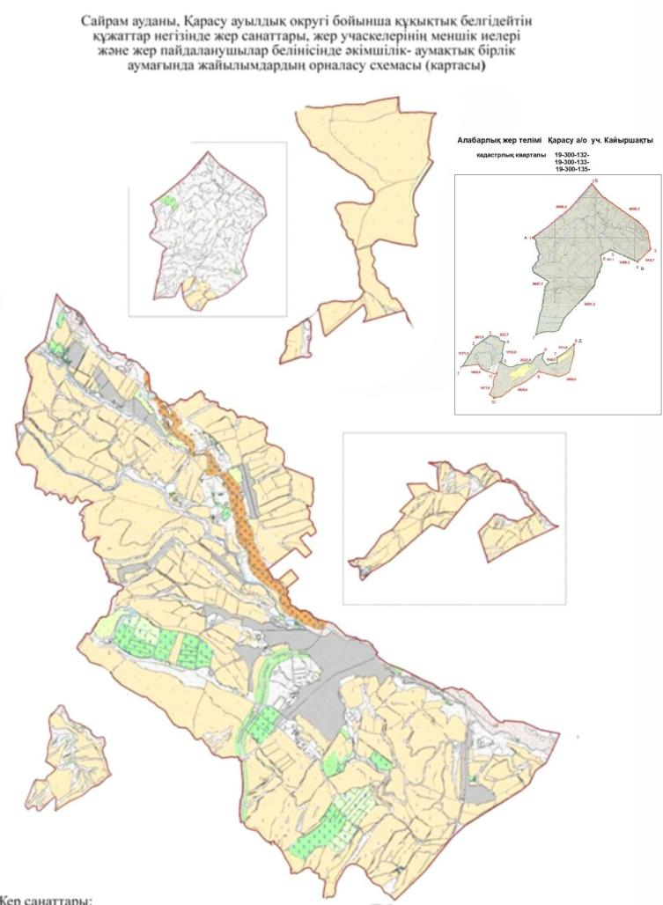

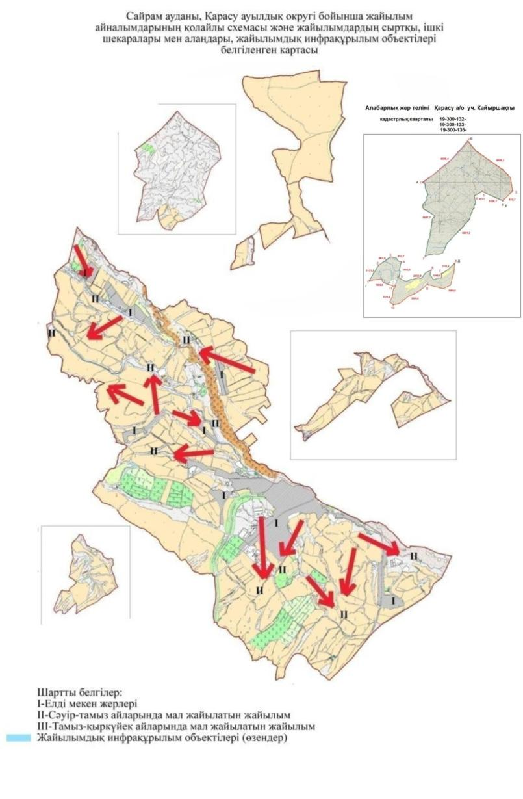

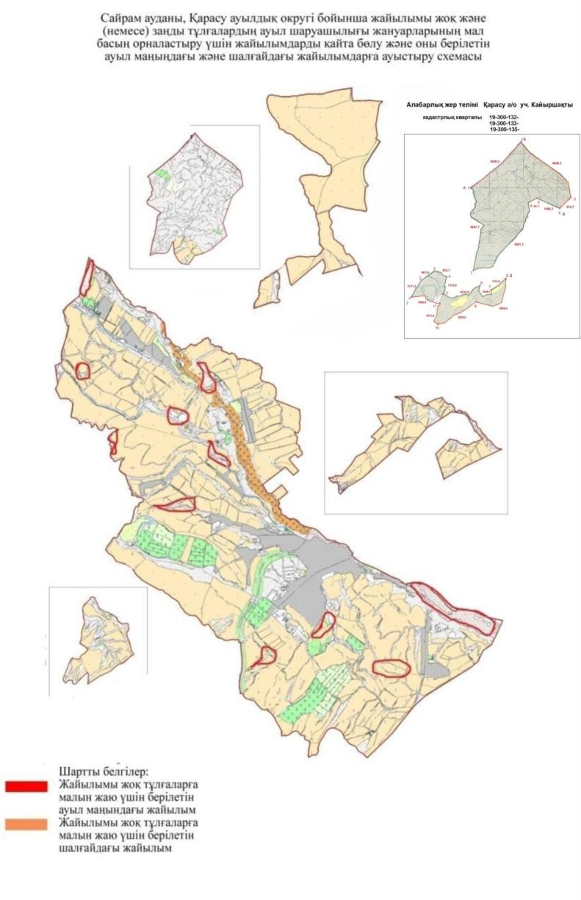

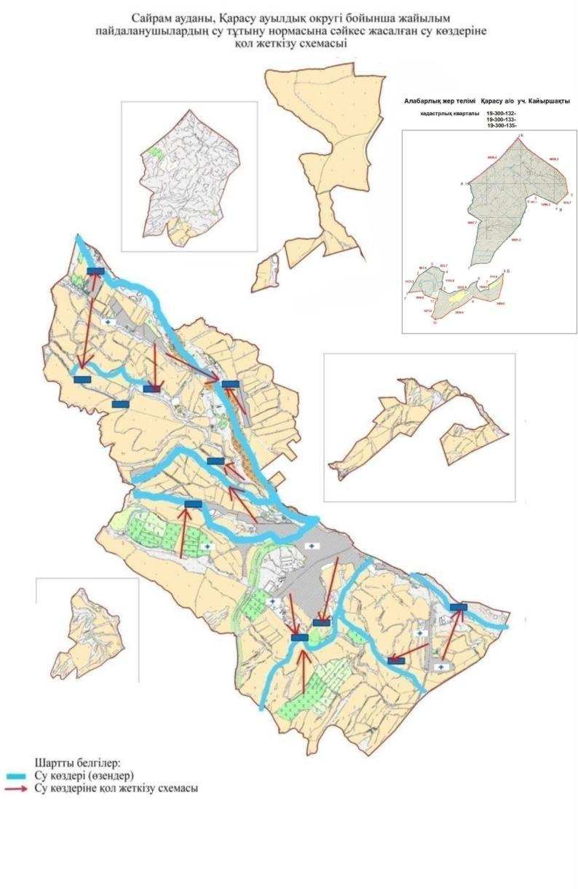

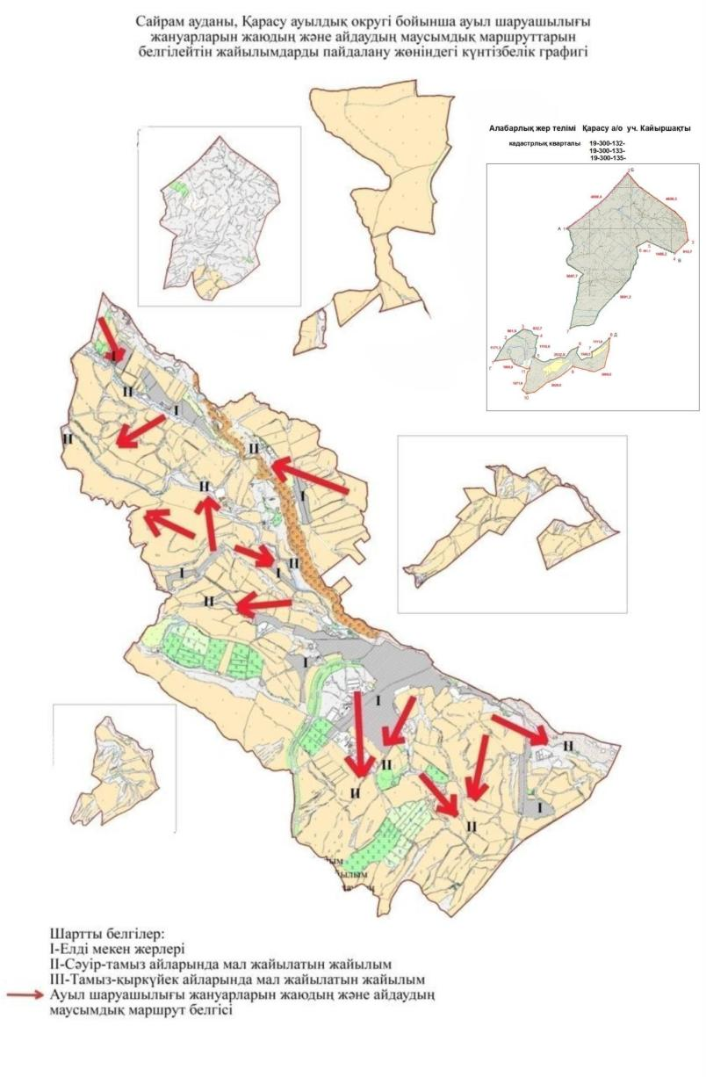

6. Қарабұлақ ауыл округі. Орталығы–Қарабұлақ ауылы. Халық саны - 50 426 адам.
Округтің жалпы жер көлемі- 8829гектар. Оның ішінде:
ауыл шаруашылық жер-3642гектар; жалпы егістік- 2813 гектар.
Оның ішінде: суғармалы жер -2093 гектар; Округ аумағындағы жайылым жер -168 гектар;
Қарабұлақ а/о Қайыршақты алабаралық жер теліміндегі жайылым жері -3576,34 гектар.
Елді мекендер бойынша ауыл шаруашылығы жануарлары мал басының саны туралы деректер
Қ/с | Елді мекен | Түйе | Жылқы | Ірі қара мал | Уақ мал
1 | Қарабұлақ | - | 9517 | 20452 | 9469
 | Барлығы: | - | 9517 | 20452 | 9469
Ветеринариялық-санитариялық нысандар туралы мәлімет
Қ/с | Ауыл округі | Ветеринариялық станциялар | Ұсақ малдарды шомылдыу орындары | Жасанды ұрықтандыру пунктері | Биотермиялық шұңқырлар
1 | Қарабұлақ | 2 | 1 | 3 | 1
 | Барлығы: | 2 | 1 | 3 | 1
Ауыл шаруашылығы жануарларын жаюдың және айдаудың маусымдық маршруттарын белгілейтін жайылымдарды пайдалану жөніндегі күнтізбелік графигі. Сонымен қатар жайылым кезеңінің ұзақтығы;
№ | Жайылым аймаққа малдардың айдап шығарылу мерзімі | Жайылым аймаққа шығарылған малдардың қайтарылу мерзімі | Ескерту
1 | Сәуір-мамыр | Тамыз-қазан
Ауыл шаруашылығы жануарларының мал басына шаққандағы жайылымның қажеттілігі туралы кестесі:
№ | Ауылдық округі |  |  |  | Елді мекендердегі және аудан аумағынан тыс жерлерде пайдаланылатын жалпы жайылымның жер көлемі, гектар | Мал басы мен қажетті жайылымдық жер көлемі, гектар
 |  |  |  |  |  | Жылқы | Гектар нормасы | Қажетті жайылым, гектар | Ірі қара мал
1 | 2 |  |  |  | 3 | 4 | 5 | 6 | 7
1 | Қарабұлақ |  |  |  | 3744,91 | 9517 | 9 | 85653 | 20452
 | Барлығы: |  |  |  | 3744,91 | 9517 | 9 | 85653 | 20452
Гектар нормасы | Қажетті жайылым, гектар |  | Ұсақ мал |  | Гектар нормасы | Қажетті жайылым, гектар |  | Түйе | Гектар нормасы
8 | 9 |  | 10 |  | 11 | 12 |  | 13 | 14
8 | 163616 |  | 9469 |  | 2 | 18938 |  | - | 9
8 | 163616 |  | 9469 |  | 2 | 18938 |  | - | 9
Қажетті жайылым, гектар |  | Жалпы қажет жайылым жер көлемі, гектар |  | Елді мекендердің жалпы жайылыммен қажетті жайылымның айырмасы, алабаралық жер теліміндегі жайылымдарды қоса алғанда (-,+)
12 |  | 13 |  | 14
- |  | 268207 |  | -264462
- |  | 268207 |  | -264462

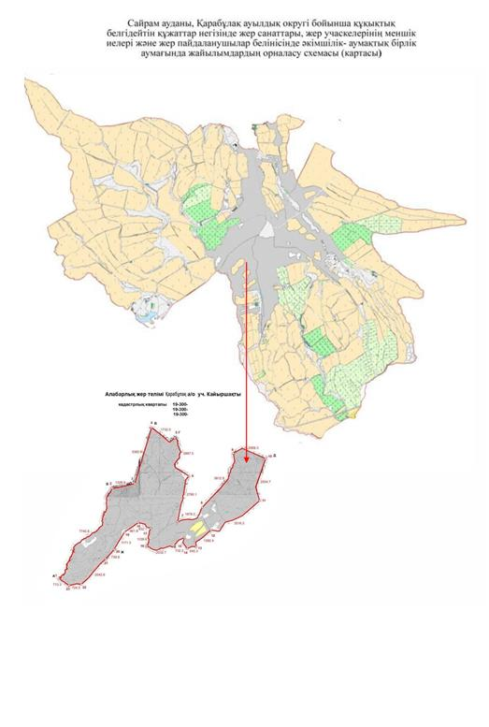

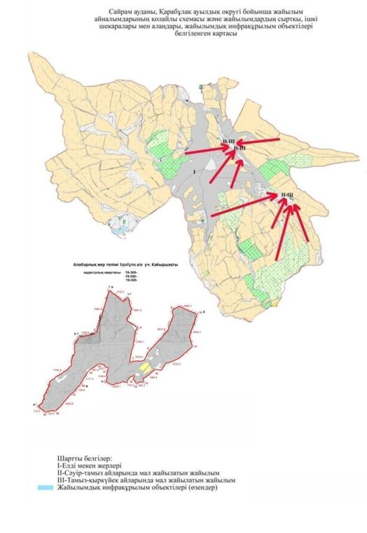

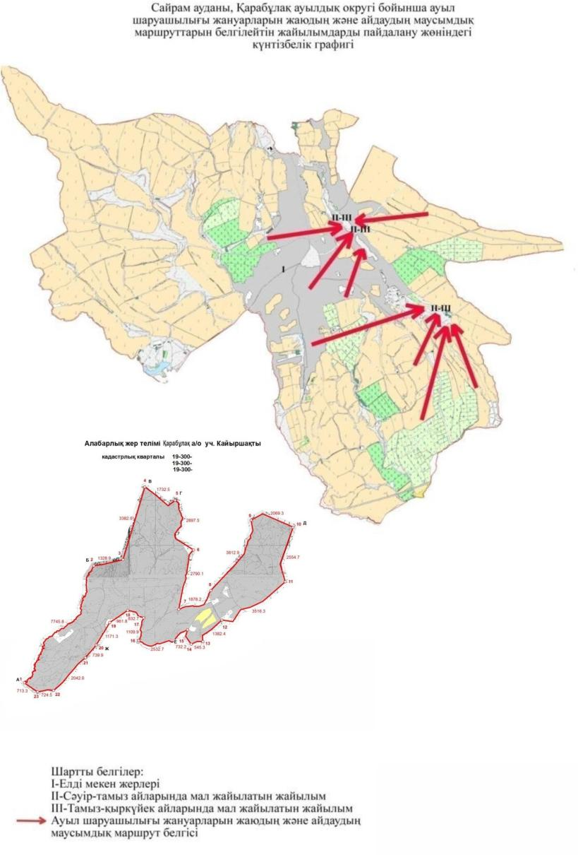

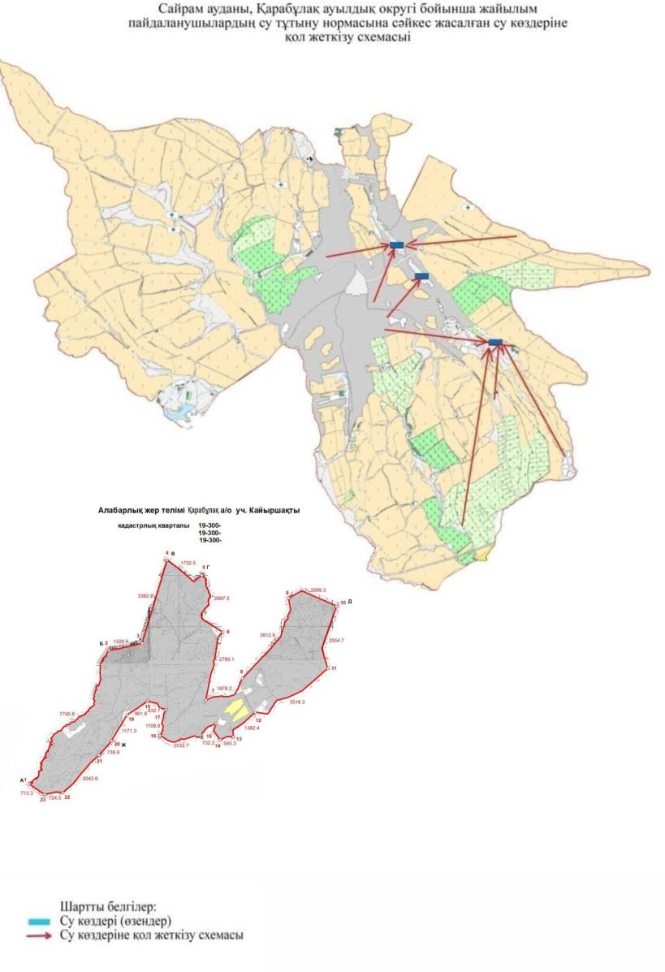

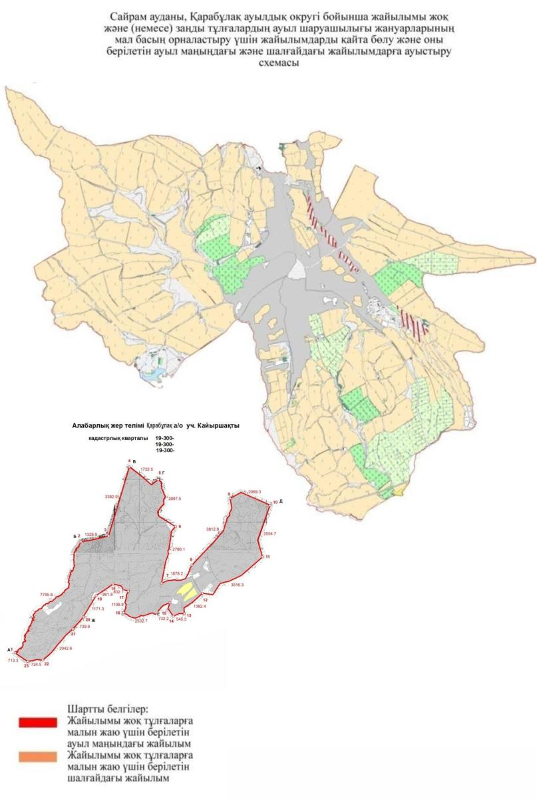

7. Қайнарбұлақ ауыл округі.
Орталығы–Қасымбек датқа ауылы.
Елді мекендері- Құрлық, Шіркін, Ошақты, Қасымбек датқа, Әсіларық, Таскешу, Тоған, Сарыарық. Халық саны - 11545 адам.
Округтің жалпы жер көлемі-20263 гектар. Оның ішінде:
ауыл шаруашылық жер-16314гектар; жалпы егістік-10146 гектар.
Оның ішінде: суармалы жер -2581 гектар; жайылымдық жер -5682 гектар.
Елді мекендер бойынша ауыл шаруашылығы жануарлары мал басының саны туралы деректер.
№ | Елді мекен | Түйе | Жылқы | Ірі қара мал | Ұсақ мал
1 | Құрлық | - | 203 | 290 | 400
2 | Шіркін | - | 305 | 881 | 1021
3 | Ошақты | - | 203 | 281 | 924
4 | Қасымбек датқа | 42 | 331 | 1367 | 2112
5 | Әсіларық | - | 347 | 601 | 1872
6 | Таскешу | - | 273 | 627 | 3078
7 | Тоған | - | 146 | 344 | 1096
8 | Сарыарық | - | 231 | 308 | 1759
 | Барлығы: | 42 | 2039 | 4699 | 12262
Ветеринариялық-санитариялық мекемелер туралы деректер:
№ | Ауыл округі | Ветеринарялық станциялар | Ұсақ малдарды шомылдыру орындары | Жасанды ұрықтандыру пунктері | Биотермиялық шұңқырлар
1 | Құрлық | - | - | - | 1
2 | Шіркін | - | 1 | - | -
3 | Ошақты | - | - | - | -
4 | Қасымбек датқа | 1 | - | 1 | -
5 | Әсіларық | - | 1 | - | -
6 | Таскешу | - | - | - | -
7 | Тоған | - | 1 | - | -
8 | Сарыарық | - | - | - | -
 | Барлығы: | 1 | 3 | 1 | 1
Ауыл шаруашылығы жануарларын жаюдың және айдаудың маусымдық маршруттарын белгілейтін жайылымдарды пайдалану жөніндегі күнтізбелік графигі. Сонымен қатар жайылым кезеңінің ұзақтығы:
№ | Жайылым аймаққа малдардың айдап шығарылу мерзімі | Жайылым аймаққа шығарылған малдардың қайтарылу мерзімі | Ескерту
1 | Сәуір-мамыр | Тамыз-қазан
Ауыл шаруашылығы жануарларының мал басына шаққандағы жайылымның қажеттілігі туралы кестесі:
№ |  | Елді мекендер |  | Елді мекендердегі жалпы жайылымның жер көлемі,гектар | Мал басы мен қажетті жайылымдық жер көлемі, гектар
 |  |  |  |  | Жылқы | Гектар нормасы | Қажетті жайылым, гектар | Ірі қара мал
1 |  | 2 |  | 3 | 4 | 5 | 6 | 7
1 |  | Құрлық |  | 328 | 21 | 9 | 189 | 150
2 |  | Шіркін |  | 440 | 38 | 9 | 342 | 120
3 |  | Ошақты |  | 476 | 13 | 9 | 117 | 134
4 |  | Қасымбек  датқа |  | 1353 | 62 | 9 | 558 | 410
5 |  | Әсіларық |  | 165 | 23 | 9 | 207 | 280
6 |  | Таскешу |  | 1830 | 31 | 9 | 279 | 104
7 |  | Тоған |  | 527 | 18 | 9 | 162 | 110
8 |  | Сарыарық |  | 563 | 25 | 9 | 225 | 121
 |  | Барлығы: |  | 5682 | 231 | 9 | 2079 | 1429
Гектар нормасы | Қажетті жайылым, гектар |  | Ұсақ мал | Гектар нормасы | Қажетті жайылым, гектар | Түйе | Гектар нормасы | Қажетті жайылым гектар
8 | 9 |  | 10 | 11 | 12 | 13 | 14 | 15
8 | 1200 |  | 406 | 2 | 812 | - | 9 | -
8 | 960 |  | 345 | 2 | 690 | - | 9 | -
8 | 1072 |  | 325 | 2 | 650 | - | 9 | -
8 | 3280 |  | 654 | 2 | 1308 | 42 | 9 | 378
8 | 2240 |  | 284 | 2 | 568 | - | 9 | -
8 | 832 |  | 635 | 2 | 1270 | - | 9 | -
8 | 880 |  | 236 | 2 | 472 | - | 9 | -
8 | 968 |  | 316 | 2 | 632 | - | 9 | -
8 | 11432 |  | 3201 | 2 | 6402 | 42 | 9 | 378
Жалпы қажет жайылым жер көлемі, гектар |  |  |  | Елді мекендердің жалпы жайылыммен қажетті жайылымның айырмасы,(-,+)
16 |  |  |  | 17
2201 |  |  |  | -1873
1992 |  |  |  | -1552
1839 |  |  |  | -1363
5524 |  |  |  | -3793
3015 |  |  |  | -2850
2381 |  |  |  | -551
1706 |  |  |  | -1179
1737 |  |  |  | -1174
20395 |  |  |  | -14335

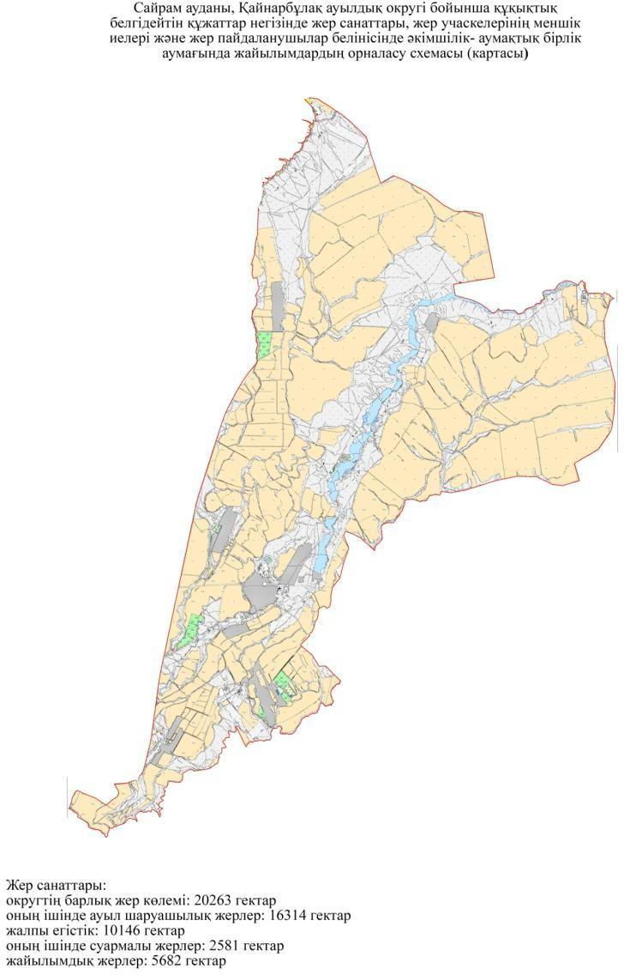

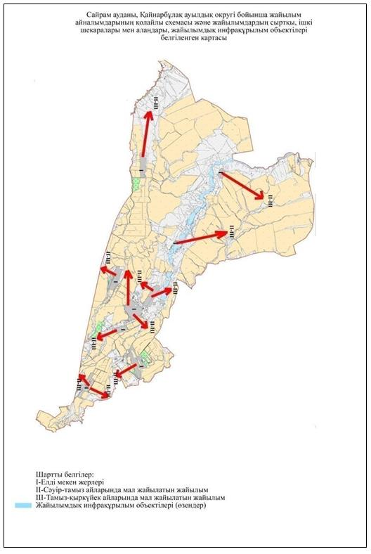

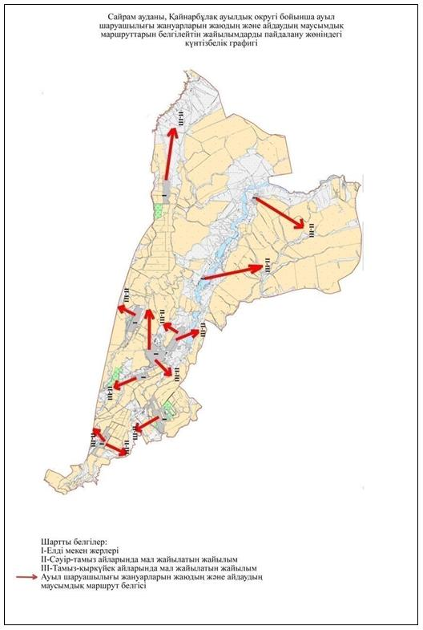

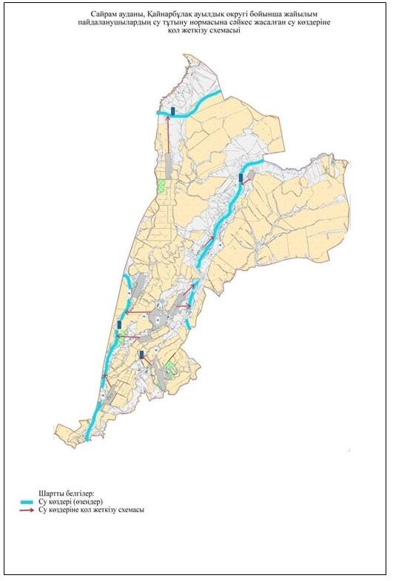

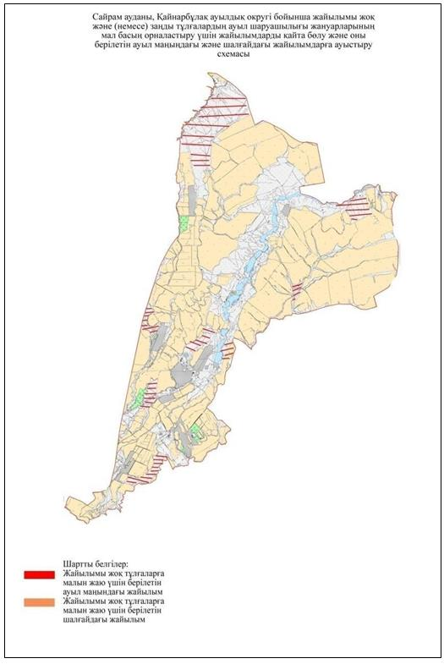

8. Көлкент ауыл округі.
Орталығы–Көлкент ауылы.
Елді мекендері- Көлкент, Жаңатұрмыс, Ақсуабад, М.Оразалиев, Ханқорған, Қосбұлақ, Теспе, Шапырашты. Халық саны - 22200 адам.
Округтің жалпы жер көлемі-9826 гектар.
Оның ішінде:ауыл шаруашылық жер-5437 гектар; жалпы егістік-3626 гектар.
Оның ішінде: суармалы жер -1554 гектар;
Округ аумағындағы жайылым жер -1851,25 гектар;
Көлкент а/о Қайыршақты алабаралық жер теліміндегі жайылым жері -353,94 гектар.
Елді мекендер бойынша ауыл шаруашылығы жануарлары мал басының саны туралы деректер.
№ | Елді мекен | Түйе | Жылқы | Ірі қара мал | Ұсақ мал
1 | Көлкент | - | 2774 | 8787 | 5650
2 | Жаңатұрмыс | - | 69 | 493 | 187
3 | Ақсуабад | - | 1098 | 3950 | 1051
4 | М.Оразалиев | - | 161 | 382 | 989
5 | Ханқорған | - | 109 | 309 | 280
6 | Қосбұлақ | - | 1113 | 3215 | 1091
7 | Теспе | - | 98 | 387 | 803
8 | Шапырашты | - | 201 | 640 | 457
 | Барлығы: | - | 5623 | 18163 | 10508
Ветеринариялық-санитариялық мекемелер туралы деректер:
№ | Ауыл округі | Ветеринарялық станциялар | Ұсақ малдарды шомылдыру орындары | Жасанды ұрықтандыру пунктері | Биотермиялық шұңқырлар
1 | Көлкент | - | - | - | 1
2 | Жаңатұрмыс | - | 1 | - | -
3 | Ақсуабад | - | - | - | -
4 | М.Оразалиев | 1 | - | 1 | -
5 | Ханқорған | - | 1 | - | -
6 | Қосбұлақ | - | - | - | -
7 | Теспе | - | 1 | - | -
8 | Шапырашты | - | - | - | -
 | Барлығы: | 1 | 3 | 1 | 1
Ауыл шаруашылығы жануарларын жаюдың және айдаудың маусымдық маршруттарын белгілейтін жайылымдарды пайдалану жөніндегі күнтізбелік графигі.Сонымен қатар жайылымның кезеңінің ұзақтығы:
№ | Жайылым аймаққа малдардың айдап шығарылу мерзімі | Жайылым аймаққа шығарылған малдардың қайтарылу мерзімі | Ескерту
1 | Сәуір-мамыр | Тамыз-қазан
Ауыл шаруашылығы жануарларының мал басына шаққандағы жайылымның қажеттілігі туралы кестесі:
№ | Ауылдық округі |  |  | Елді мекендердегі және аудан аумағынан тыс жерлерде пайдаланылатын жалпы жайылымның жер көлемі, гектар | Мал басы мен қажетті жайылымдық жер көлемі, гектар
 |  |  |  |  | Жылқы | Гектар нормасы | Қажетті жайылым, гектар | Ірі қара мал
1 | 2 |  |  | 3 | 4 | 5 | 6 | 7
1 | Көлкент |  |  | 2205,19 | 1267 | 9 | 11403 | 4943
 | Барлығы: |  |  | 2205,19 | 1267 | 9 | 11403 | 4943
Гектар нормасы | Қажетті жайылым, гектар | Ұсақ мал |  | Гектар нормасы | Қажетті жайылым, гектар | Түйе | Гектар нормасы | Қажетті жайылым гектар
8 | 9 | 10 |  | 11 | 12 | 13 | 14 | 15
8 | 39544 | 4861 |  | 2 | 9722 | - | 9 | -
 | 39544 | 4861 |  | 2 | 9722 | - | 9 | -
Жалпы қажет жайылым жер көлемі, гектар |  |  | Елді мекендердің жалпы жайылыммен қажетті жайылымның айырмасы, алабаралық жер теліміндегі жайылымдарды қоса алғанда (-,+)
16 |  |  | 17
60669 |  |  | -53463,8
60669 |  |  | -53463,8

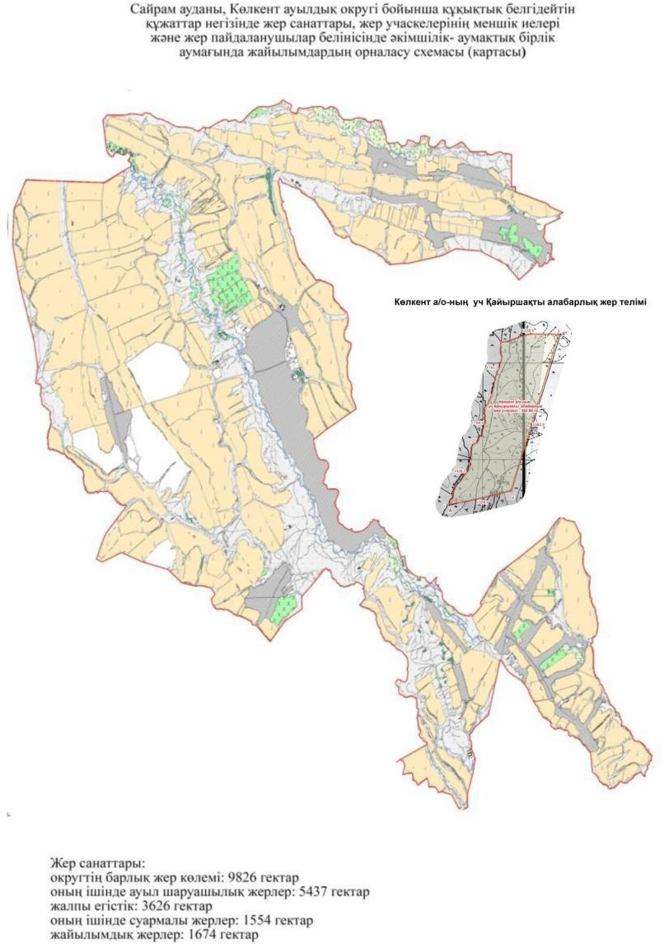

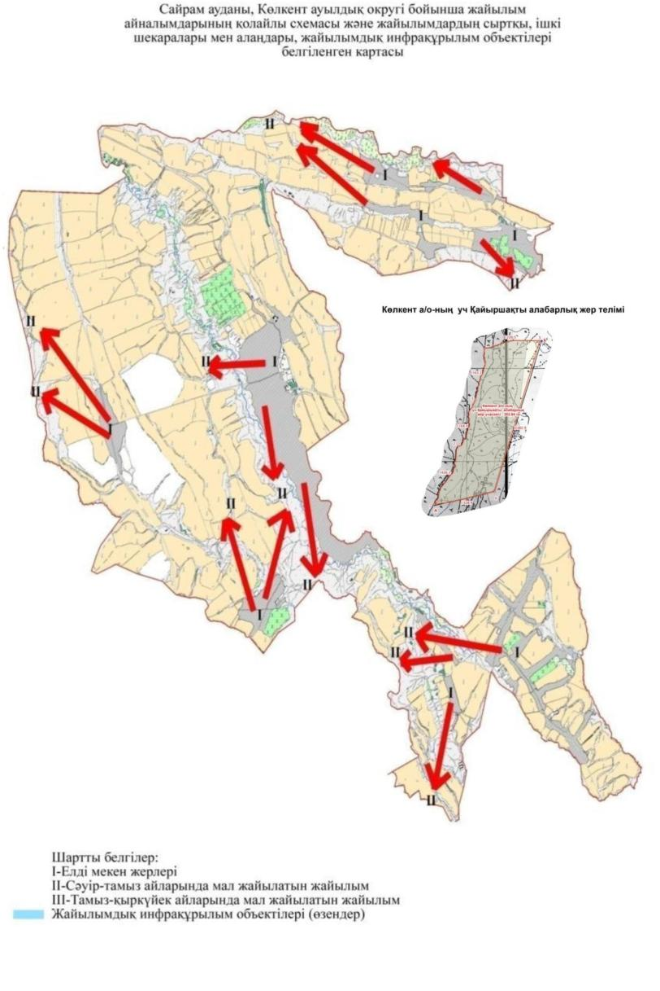

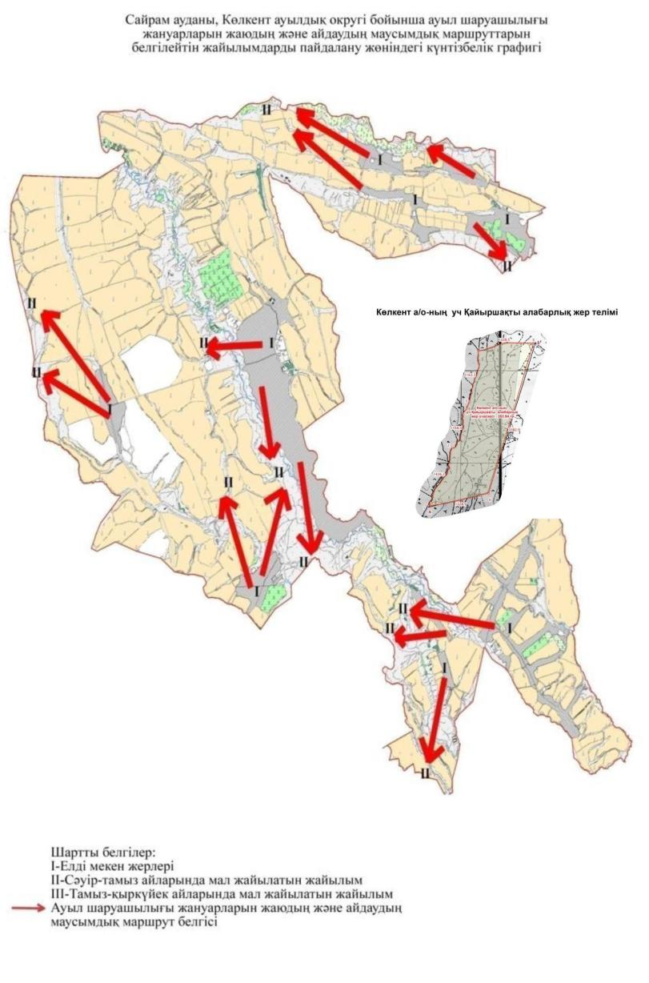

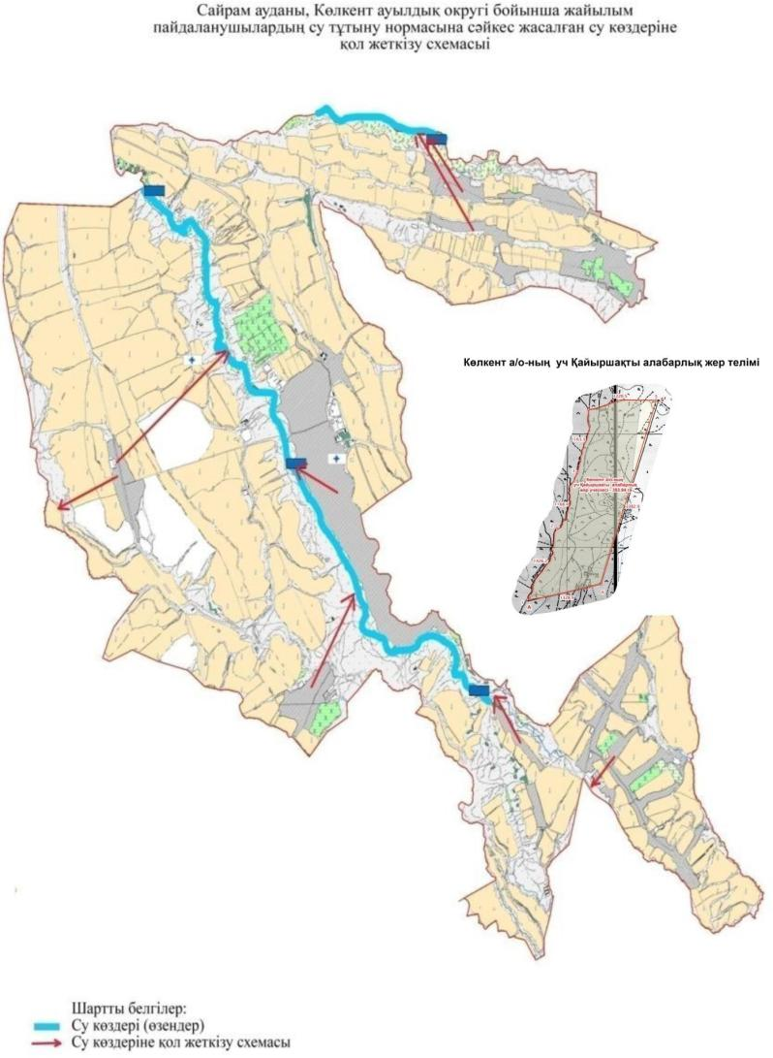

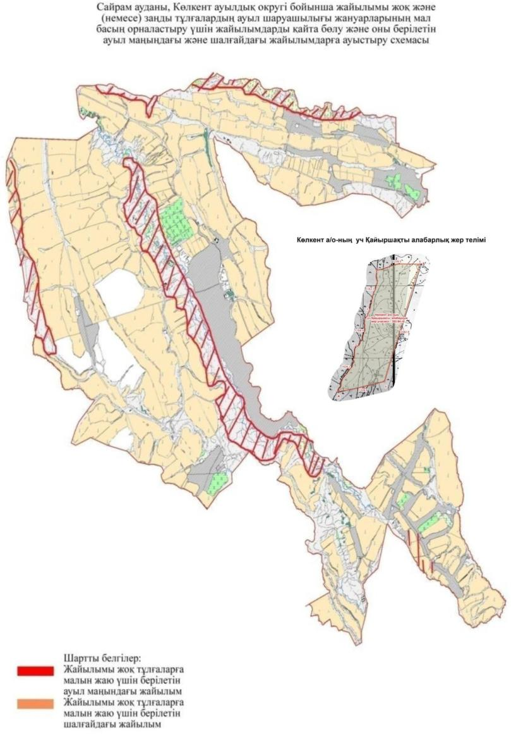

9. Құтарыс ауылдық округі.
Орталығы–Құтарыс ауылы.
Елдімекендері- Құтарыс, Ақарыс, Оймауыт, Қызыл жар Халық саны - 5771 адам.
Округтің жалпы жер көлемі- 5333 гектар. Оның ішінде:
ауыл шаруашылық жер-3228 гектар; жалпы егістік-2628 гектар.
Оның ішінде суғармалы жер – 928 гектар; жайылымдық жер - 542 гектар.
Елді мекендер бойынша ауыл шаруашылығы жануарлары мал басының саны туралы деректер.
№ | Елді мекен | Түйе | Жылқы | Ірі қара мал | Ұсақ мал
1 | Құтарыс | - | 675 | 1921 | 4296
2 | Ақарыс | - | 320 | 1342 | 2098
3 | Оймауыт | - | 1283 | 1159 | 3738
4 | Қызыл жар | - | 33 | 167 | 81
 | Барлығы: | - | 2311 | 4589 | 10213
Ветеринариялық-санитариялық мекемелер туралы деректер:
№ | Ауыл округі | Ветеринарялық станциялар | Ұсақ малдарды шомылдыру орындары | Жасанды ұрықтандыру пунктері | Биотермиялық шұңқырлар
1 | Құтарыс | - | 1 | 1 | -
2 | Ақарыс | 1 | - | - | -
3 | Оймауыт | - | - | - | -
4 | Қызыл жар | - | 1 | - | -
 | Барлығы: | 1 | 2 | 1 | -
Ауыл шаруашылығы жануарларын жаюдың және айдаудың маусымдық маршруттарын белгілейтін жайылымдарды пайдалану жөніндегі күнтізбелік графигі.Сонымен қатар жайылымның кезеңінің ұзақтығы:
№ | Жайылым аймаққа малдардың айдап шығарылу мерзімі | Жайылым аймаққа шығарылған малдардың қайтарылу мерзімі | Ескерту
1 | Сәуір-мамыр | Тамыз-қазан
Ауыл шаруашылығы жануарларының мал басына шаққандағы жайылымның қажеттілігі туралы кестесі:
№ |  | Елді мекендер |  |  | Елді мекендердегі жалпы жайылымның жер көлемі,гектар | Мал басы мен қажетті жайылымдық жер көлемі, гектар
 |  |  |  |  |  | Жылқы | Гектар нормасы |  | Қажетті жайылым, гектар | Ірі қара мал
1 |  | 2 |  |  | 3 | 4 | 5 |  | 6 | 7
1 |  | Құтарыс |  |  | 176 | 87 | 9 |  | 783 | 491
2 |  | Ақарыс |  |  | 121 | 42 | 9 |  | 378 | 287
3 |  | Оймауыт |  |  | 147 | 89 | 9 |  | 801 | 472
4 |  | Қызыл жар |  |  | 98 | 16 | 9 |  | 144 | 70
 |  | Барлығы: |  |  | 542 | 234 | 9 |  | 2106 | 1320
Гектар нормасы | Қажетті жайылым, гектар |  | Ұсақ мал | Гектар нормасы | Қажетті жайылым, гектар | Жалпы қажет жайылым жер көлемі, гектар |  | Елді мекендердің жалпы жайылыммен қажетті жайылымның айырмасы,(-,+)
8 | 9 |  | 10 | 11 | 12 |  |  | 14
8 | 3928 |  | 1788 | 2 | 3576 | 8287 |  | -8111
8 | 2296 |  | 774 | 2 | 1548 | 4222 |  | -4101
8 | 3776 |  | 1014 | 2 | 2028 | 6605 |  | -6458
8 | 560 |  | 115 | 2 | 230 | 934 |  | -836
8 | 10560 |  | 3691 | 2 | 7382 | 20048 |  | -19506

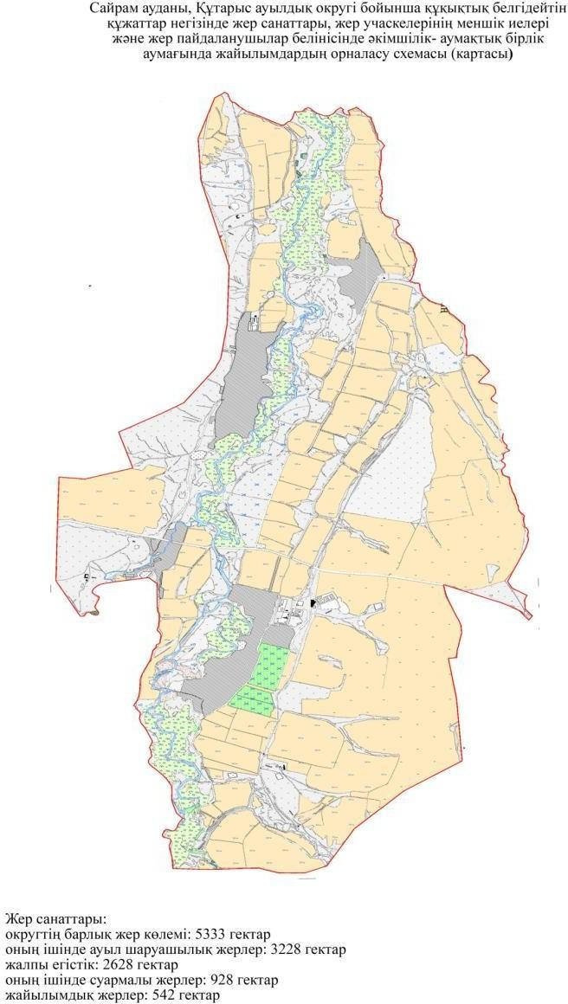

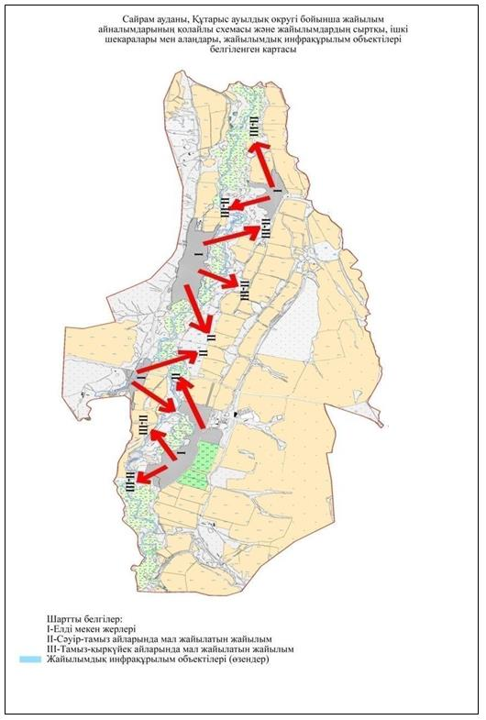

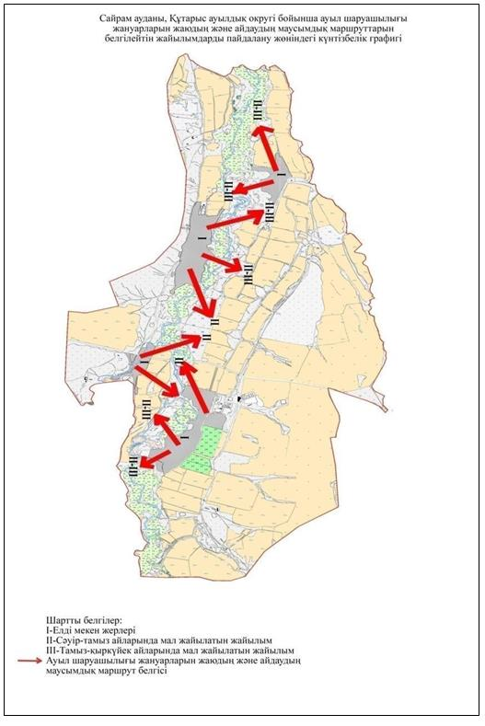

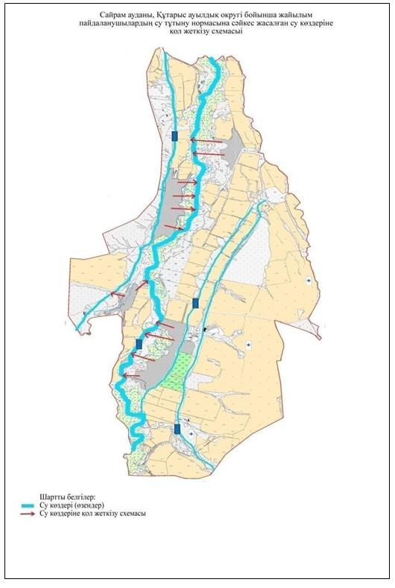

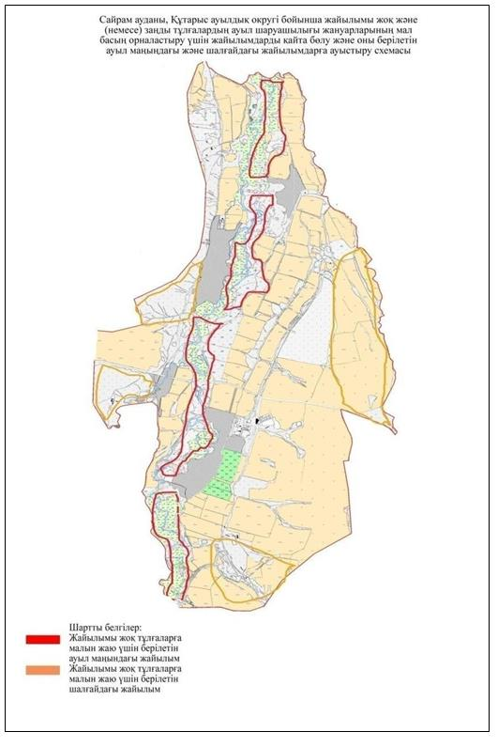

10. Қарамұрт ауылдық округі. Орталығы–Қарамұрт ауылы.
Елді мекендері- Қарамұрт, Низамабад. Халық саны - 11545 адам.
Округтің жалпы жер көлемі-10135 гектар. Оның ішінде:
ауыл шаруашылық жер-7552 гектар; жалпы егістік-4795 гектар.
Оның ішінде: суармалы жер -2263 гектар; жайылымдық жер -2464 гектар.
Елді мекендер бойынша ауыл шаруашылығы жануарлары мал басының саны туралы деректер.
№ | Елді мекен | Түйе | Жылқы | Ірі қара мал | Ұсақ мал
1 | Қарамұрт |  | 1622 | 13855 | 14458
2 | Низамабад |  | 434 | 2352 | 981
 | Барлығы: | - | 2056 | 16207 | 15439
Ветеринариялық-санитариялық мекемелер туралы деректер:
№ | Ауыл округі | Ветеринарялық станциялар | Ұсақ малдарды шомылдыру орындары | Жасанды ұрықтандыру пунктері | Биотермиялық шұңқырлар
1 | Қарамұрт | 1 | 1 | 1 | 1
2 | Низамабад | - | - | - | -
 | Барлығы: | 1 | 1 | 1 | 1
Ауыл шаруашылығы жануарларын жаюдың және айдаудың маусымдық маршруттарын белгілейтін жайылымдарды пайдалану жөніндегі күнтізбелік графигі.Сонымен қатар жайылым кезеңінің ұзақтығы:
№ | Жайылым аймаққа малдардың айдап шығарылу мерзімі | Жайылым аймаққа шығарылған малдардың қайтарылу мерзімі | Ескерту
1 | Сәуір-мамыр | Тамыз-қазан
Ауыл шаруашылығы жануарларының мал басына шаққандағы жайылымның қажеттілігі туралы
кестесі:
№ |  | Елді мекендер |  | Елді мекендердегі жалпы жайылымның жер көлемі,гектар | Мал басы мен қажетті жайылымдық жер көлемі, гектар
 |  |  |  |  | Жылқы | Гектар нормасы | Қажетті жайылым, гектар | Ірі қара мал
1 |  | 2 |  | 3 | 4 | 5 | 6 | 7
1 |  | Қарамұрт |  | 1821 | 1622 | 9 | 14598 | 2912
2 |  | Низамабад |  | 643 | 434 | 9 | 3906 | 588
 |  | Барлығы: |  | 2464 | 2056 | 9 | 18504 | 3500
Гектар нормасы | Қажетті жайылым, гектар |  | Ұсақ мал | Гектар нормасы | Қажетті жайылым, гектар | Түйе | Гектар нормасы | Қажетті жайылым гектар
8 | 9 |  | 10 | 11 | 12 | 13 | 14 | 15
8 | 23296 |  | 4572 | 2 | 9144 | - | 9 | -
8 | 4704 |  | 682 | 2 | 1364 | - | 9 | -
8 | 28000 |  | 5254 | 2 | 10508 | - | 9 | -
Жалпы қажет жайылым жер көлемі, гектар |  |  |  | Елді мекендердің жалпы жайылыммен қажетті жайылымның айырмасы,(-,+)
16 |  |  |  | 17
47038 |  |  |  | -45217
9974 |  |  |  | -9331
57012 |  |  |  | -54548

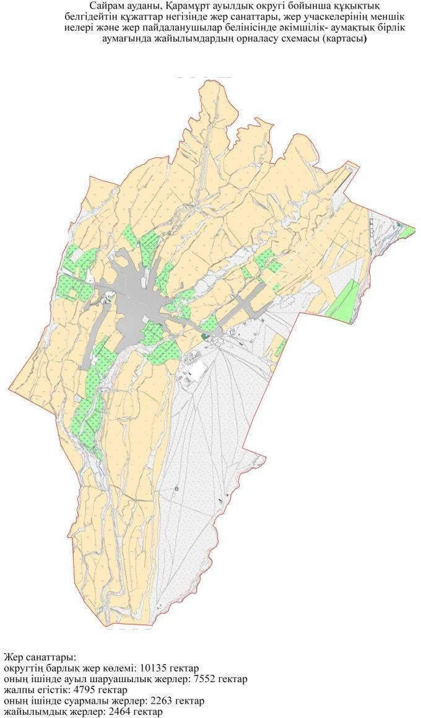

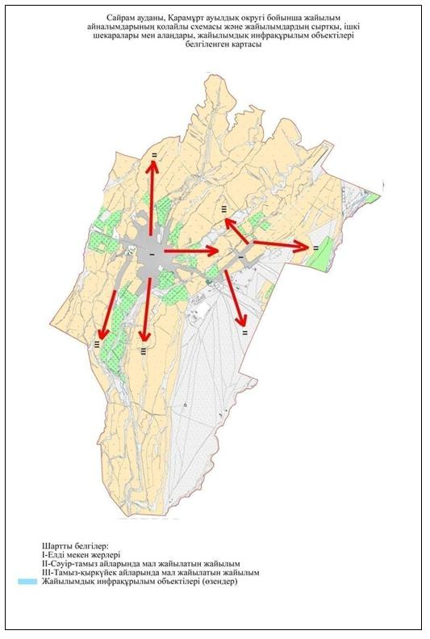

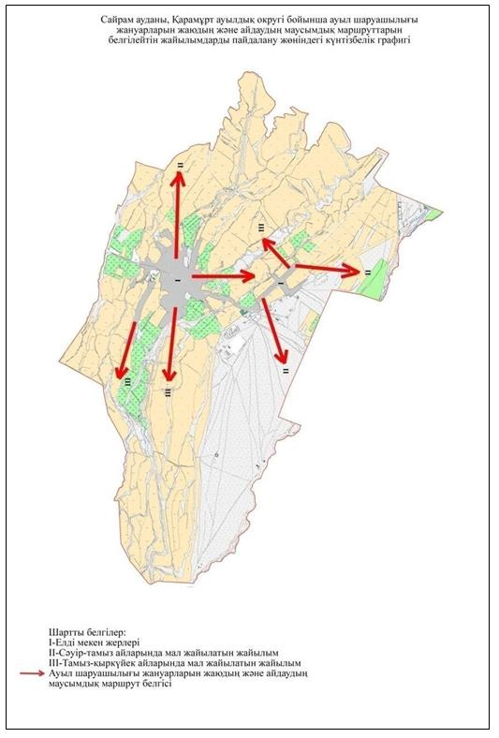

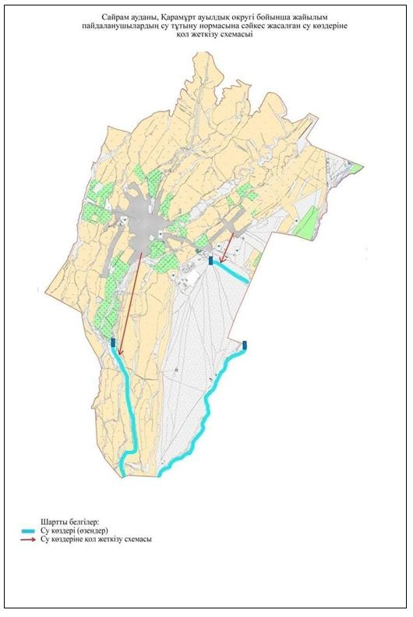

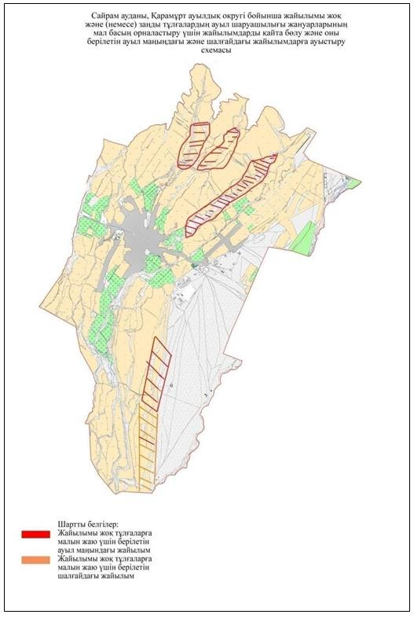

11. Манкент ауыл округі Орталығы–Манкент ауылы.
Елдімекендері- Манкент, Ақ-қала Халық саны - 34 050 адам.
Округтің жалпы жер көлемі-10069гектар. Оның ішінде:
ауыл шаруашылық жер-4975 гектар; жалпы егістік-3727 гектар.
Оның ішінде: суармалы жер -524 гектар; жайылымдық жер -794 гектар.
Елді мекендер бойынша ауыл шаруашылығы жануарлары мал басының саны туралы деректер.
№ | Елді мекен | Түйе | Жылқы | Ірі қара мал | Ұсақ мал
1 | Манкент | - | 5009 | 29616 | 3260
2 | Ақ-қала | - | 2943 | 7735 | 1661
 | Барлығы: | - | 7952 | 37351 | 4921
Ветеринариялық-санитариялық мекемелер туралы деректер:
№ | Ауыл округі | Ветеринарялық станциялар | Ұсақ малдарды шомылдыру орындары | Жасанды ұрықтандыру пунктері | Биотермиялық шұңқырлар
1 | Манкент | - | - | 1 | 1
2 | Ақ-қала | - | 1 | - | -
 | Барлығы: | - | 1 | 1 | 1
Ауыл шаруашылығы жануарларын жаюдың және айдаудың маусымдық маршруттарын белгілейтін жайылымдарды пайдалану жөніндегі күнтізбелік графигі.Сонымен қатар жайылым кезеңінің ұзақтығы:
№ | Жайылым аймаққа малдардың айдап шығарылу мерзімі | Жайылым аймаққа шығарылған малдардың қайтарылу мерзімі | Ескерту
1 | Сәуір-мамыр | Қазан
Ауыл шаруашылығы жануарларының мал басына шаққандағы жайылымның қажеттілігі туралы кестесі:
№ |  | Елді мекендер |  |  | Елді мекендердегі жалпы жайылымның жер көлемі, гектар | Мал басы мен қажетті жайылымдық жер көлемі, гектар
 |  |  |  |  |  | Жылқы | Гектар нормасы |  | Қажетті жайылым, гектар | Ірі қара мал
1 |  | 2 |  |  | 3 | 4 | 5 |  | 6 | 7
1 |  | Манкент |  |  | 550 | 421 | 9 |  | 3789 | 9708
2 |  | Ақ-қала |  |  | 244 | 321 | 9 |  | 2889 | 2727
 |  | Барлығы: |  |  | 794 | 742 | 9 |  | 6678 | 12435
Гектар нормасы | Қажетті жайылым, гектар |  | Ұсақ мал | Гектар нормасы | Қажетті жайылым, гектар | Жалпы қажет жайылым жер көлемі, гектар |  | Елді мекендердің жалпы жайылыммен қажетті жайылымның айырмасы,(-,+)
8 | 9 |  | 10 | 11 | 12 | 13 |  | 14
8 | 77664 |  | 2437 | 2 | 4874 | 86327 |  | -85777
8 | 21816 |  | 1147 | 2 | 2294 | 26999 |  | -26755
8 | 99480 |  | 3584 | 2 | 7168 | 113326 |  | -112532

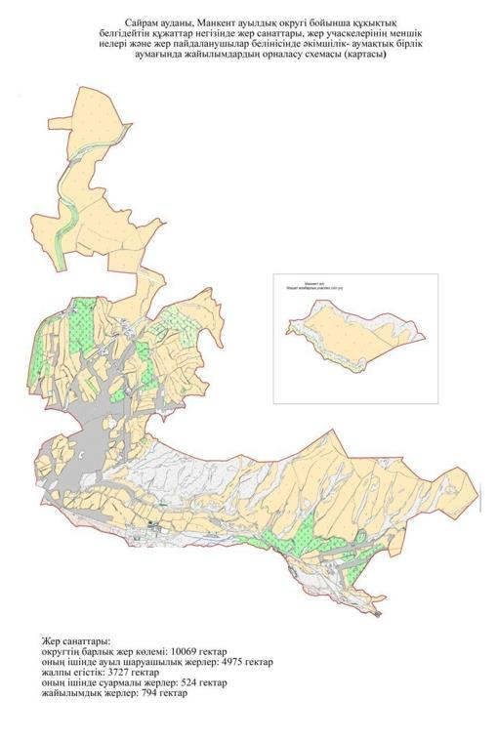

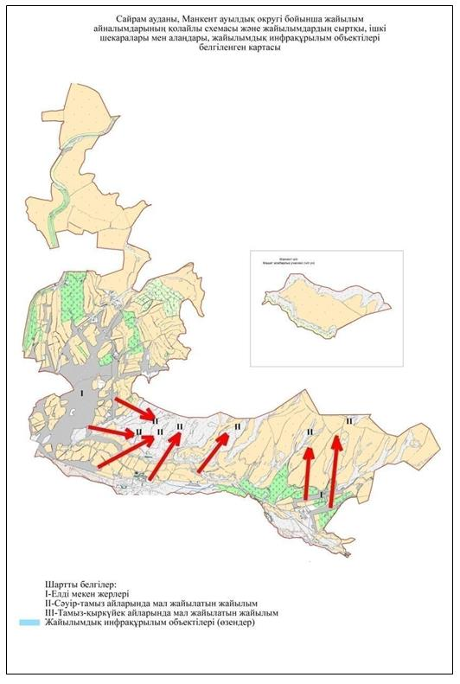

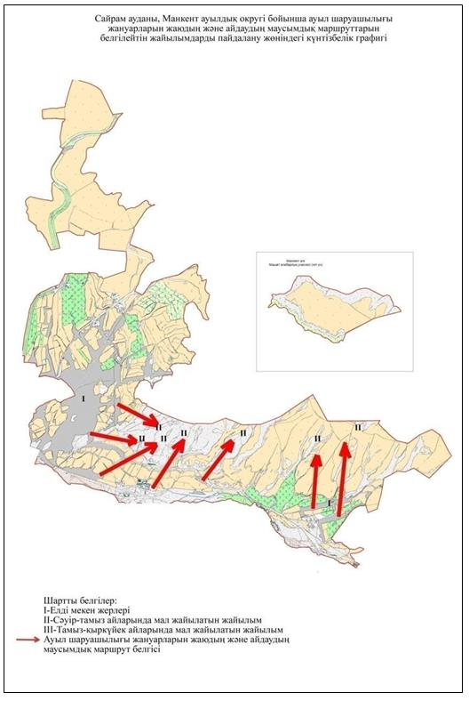

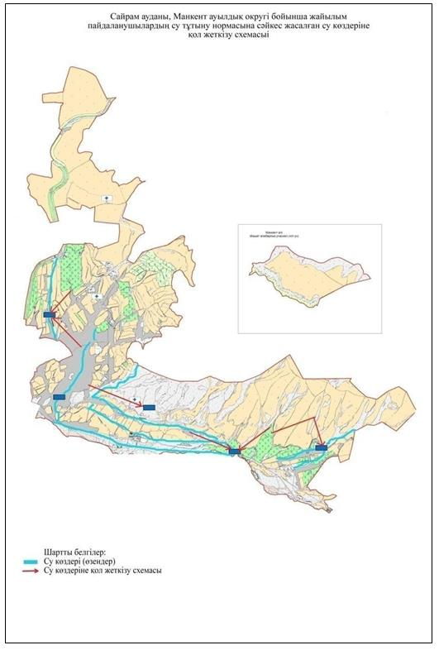

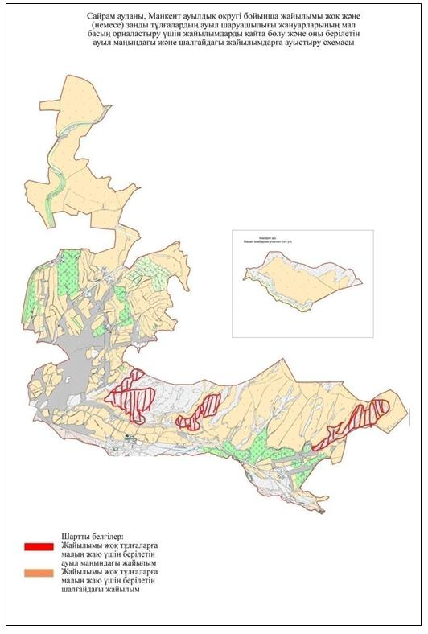

© 2012. Қазақстан Республикасы Әділет министрлігінің «Қазақстан Республикасының Заңнама және құқықтық ақпарат институты» ШЖҚ РМК

